Министерство образования и науки Российской Федерации
ФЕДЕРАЛЬНОЕ ГОСУДАРСТВЕННОЕ БЮДЖЕТНОЕ
ОБРАЗОВАТЕЛЬНОЕ УЧРЕЖДЕНИЕ ВЫСШЕГО ОБРАЗОВАНИЯ
«ОРЕНБУРГСКИЙ ГОСУДАРСТВЕННЫЙ УНИВЕРСИТЕТ»

Институт математики и информационных технологий

Кафедра информатики

ВЫПУСКНАЯ КВАЛИФИКАЦИОННАЯ РАБОТА

Направление подготовки 09.03.02 Информационные системы и технологии

Разработка информационной системы для автоматизации работы диспетчера железнодорожной кассы

Пояснительная записка

ОГУ 09.03.02.1023. 587 ПЗ

Заведующий кафедрой
канд. техн. наук, доцент ____________________ М.А. Токарева
подпись дата

Руководитель
канд. пед. наук, доцент ____________________ М.И. Глотова
подпись дата

Студент ____________________ В.Е. Поляков
подпись дата

Оренбург 2023
Аннотация

Выпускная квалификационная работа посвящена разработке системы учёта рабочего времени сотрудника.
Разрабатываемая система направлена на автоматизацию учета рабочего времени сотрудников, контроль за отпусками, больничными листами и прогулами.
Пояснительная записка содержит описание всех стадий проектирования и разработки системы. Она разбита на 3 раздела и включает в себя анализ информационных процессов предметной области, обзор аналогов системы, описание математического обеспечения системы, проектирование концепции системы, выбор инструментальных средств разработки системы, проектирование структуры данных, тестирование и реализация компонентов системы, разработку руководств для системного программиста, администратора и пользователя системы.
Работа содержит 89 листов текста, в том числе 27 рисунков, 8 таблиц, 50 источников, 1 приложения. Графическая часть выполнена на 11 листах формата А4.
Разработка автоматизированной информационной системы учёта рабочего времени сотрудника
Лит.
Лист
Листов
3
89
В
К
Р
ИМИТ 14ИСТ(ба)ОП
ОГУ 09.03.02.1223. 587 ПЗ
Изм.
Лист
№ докум.
Подп.
Дата
Разраб.
Пров.
Н. контр.
Утв.
Ахтамов А.Н.
Извозчикова В.В
Тлегенова М.М.
Токарева М.А.
Summary

The final qualifying work is devoted to the development of an employee's working time accounting system.
The system being developed is aimed at automating the accounting of employees' working hours, monitoring vacations, sick leave and absenteeism.
The explanatory note contains a description of all stages of the design and development of the system. It is divided into 3 sections and includes an analysis of the information processes of the subject area, an overview of the analogues of the system, a description of the mathematical support of the system, the design of the system concept, the choice of system development tools, data structure design, testing and implementation of system components, the development of manuals for the system programmer, administrator and user of the system.
The work contains 89 sheets of text, including 27 drawings, 8 tables, 50 sources, 3 applications. The graphic part is made on 11 sheets of A4 format.
Содержание

Введение 6
1 Исследование процесса учёта рабочего времени сотрудников 7
1.1 Анализ деятельности филиала ООО «ГТЕ» 7
1.2 Структура предприятия 8
1.3 Анализ существующих аналогов проектируемой ИС 8
1.4 Назанчаение и требования к разрабатываемой информационной системе 8
1.5 Вывод по первой главе 9
2 Разработка архитектуры информационной системы 10
2.1 Анализ информационных потоков разрабатываемой информационной системы 10
2.2 Выбор инструментальных средств разработки информационной системы 12
2.3 Проектирование базы данных предметной области 14
2.4 Тестирование информационной системы 22
3 Технологический раздел 23
3.1 Руководство системного программиста 23
3.2 Руководство администратора 23
3.3 Руководство пользователя 29
Заключение 40
Список используемых источников 41
Приложение А 43

Введение

Процессы, проходящие на железнодорожных вокзалах, обширны. Обслуживание большого пассажиропотока, формирование соответствующих бизнес процессов, работа с расписанием и контроль состояния облачных кошельков – все это относится к спектру обязанностей персонала железнодорожных станций.
Зачастую человеческий фактор вносит существенную лепту в ход работы подобных процессов. Нерадивый кассир своей нерасторопностью может остановить поток пассажиров и создать спонтанную очередь. Неправильно составленное расписание может привести к неправильному восприятию пассажирами маршрута и негативным отзывам в дальнейшем.
Подавляющее большинство такого рода ситуаций можно предотвратить путем создания автоматизированной системы, оптимизирующей работу диспетчера железнодорожной кассы.
Объектом исследования является деятельность ООО «Гринривер».
Предметом исследования является автоматизация деятельности диспетчера железнодорожной кассы по продаже билетов
Целью выпускной квалификационной работы (ВКР) является проектирование и разработка информационной системы автоматизации работы диспетчера железнодорожной кассы.
Для достижения поставленной цели необходимо решить следующие задачи:
1. Проанализировать деятельность ООО «Гринривер» и выявить информационные потоки;
2. Провести сравнительный анализ аналогов проектируемой информационной системы;
3. Обосновать выбор инструментальных средств и СУБД для разработки информационной системы;
4. Провести структурное (функциональное) и объектно-ориентированное моделирование информационной системы;
5. Спроектировать базу данных, разработать алгоритм и приложение информационной системы;
6. Протестировать систему и разработать руководства системного программиста, администратора и пользователя системы.

1 Исследование процесса работы железнодорожного вокзала

1.1 Анализ предметной области

Железнодорожные вокзалы играют важную роль в организации общественного транспорта. Они являются основным местом отправления и прибытия поездов, а также выполняют ряд других функций, таких как:
- Обслуживание пассажиров: на железнодорожных вокзалах пассажиры могут купить билеты, получить информацию о расписании и местонахождении поездов, а также воспользоваться другими сервисами, такими как кафе, магазины и туалеты.
- Координация движения поездов: железнодорожные вокзалы являются отправной точкой для поездов, координируют их движение в разных направлениях, а также выполняют многочисленные задачи, такие как переполнение или задержки поездов.
- Пропаганда туризма: железнодорожные вокзалы могут стать туристической достопримечательностью и привлекать туристов, предоставляя информацию об окружающих районах, достопримечательностях и местах размещения.
- Взаимодействие с другими видами транспорта: железнодорожные вокзалы могут предоставлять пассажирам удобный переход на другие виды транспорта, такие как метро, автобусы, такси и прочее.
Все эти функции делают железнодорожные вокзалы необходимыми элементами инфраструктуры, способствующим удобству пассажиров, координации и организации работ по железной дороге, а также развитию туризма и партнерства с другими видами транспорта.
Железнодорожные станции в целом отстают от других отраслей по цифровизации за последние 15 лет. Это связано в первую очередь с тем, что железнодорожный транспорт - это одна из наиболее консервативных отраслей, где многие традиции и методы работы существуют многие десятилетия.
В отличие от других отраслей, таких как медицина, банковское дело, туризм и даже автотранспорт, железнодорожная отрасль имеет мало инновационных технологий и механизмов на своих вокзалах. Большинство железнодорожных станций до сих пор полагаются на ручные операции и бумажную запись, что очень ограничивает и затрудняет использование цифровых технологий.
Некоторые примеры того, где железнодорожные станции отстают от остальных отраслей:
- Системы бронирования и продажи билетов в железнодорожной отрасли продолжают использовать устаревшие технологии. В ряде случаев это может привести к ошибкам и задержкам в покупке билетов и обслуживании пассажиров.
- Некоторые железнодорожные компании не уделяют достаточно внимания улучшению пользовательского интерфейса для продажи билетов в интернете и мобильных приложениях.
- На большинстве железнодорожных станций мало эффективных программ и механизмов, которые позволяют оптимизировать планирование и работу персонала.
- На железнодорожных станциях мало проницательных сенсоров и устройств, которые могут собирать данные об использовании оборудования или о движении пассажиров для более эффективного управления процессами на станции.
- Некоторые железнодорожные компании не используют многофункциональные аналитические системы, которые могут выделять полезную информацию из больших массивов данных и использовать ее для улучшения стратегии компании и управления станциями.
Таким образом, естественным шагом по оптимизации и улучшению работы железнодорожных станций с точки зрения цифровизации является автоматизация работы основных рабочих элементов вокзала, например, касс.
Железнодорожный вокзал осуществляет прием и отправку пассажиров и багажа на поезда, обеспечение безопасности пассажиров и их имущества, предоставление информации о расписании, маршрутах и стоимости билетов, обеспечение комфортных условий для ожидающих пассажиров, в том числе развлекательных и торговых услуг, обслуживание поездов, в том числе заправку топлива и перепланировку вагонов, обслуживание и содержание вокзала и его территории, включая ремонт и обновление инфраструктуры.

1.2 Обзор аналогов проектируемой системы

Существует множество аналогов информационных систем автоматизации работы диспетчера кассы железнодорожного вокзала. Рассмотрим некоторые из них.
"1С-Кассир" - это комплексная информационная система для автоматизации работы кассиров на железнодорожных вокзалах, воздушных и автостанциях, в торговых организациях и других местах массового обслуживания. Система позволяет осуществлять следующие функции:
1) Управление продажами билетов и товаров.
2) Контроль за кассовыми операциями и остатками наличности.
3) Подготовка и печать отчетов, а также графиков работы кассовых служащих.
4) Работа с онлайн-бронированием и электронными билетами.
5) Организация эффективной работы персонала касс.
Особенности "1С-Кассир" заключаются в том, что это простая и понятная в использовании система, которая позволяет сэкономить время и силы при выполнении задач. Система обеспечивает автоматический учет продаж, что минимизирует ошибки и предотвращает возможность мошенничества.
Также стоит отметить, что "1С-Кассир" поддерживает работу в разных валютах и объемах, а также может интегрироваться с другими программами и системами. Настройки системы можно изменять в соответствии с потребностями конкретного пользователя.
Использование "1С-Кассир" позволяет оптимизировать бизнес-процессы на железнодорожных вокзалах и иных местах массового обслуживания, сократить расходы на управление кассовым персоналом, а также обеспечить более качественное и быстрое обслуживание пассажиров.
Из недостатков можно выделить высокую стоимость и излишних функционал с точки зрения автоматизации работы кассы железнодорожного вокзала.
АРМ (автоматизированное рабочее место) "Кассира РЖД" - это информационно-технический комплекс, разработанный РЖД для автоматизации работы кассиров на железнодорожных станциях. Он включает в себя программное обеспечение, компьютерное оборудование и периферийные устройства.
Главным назначением системы является оптимизация работы кассиров и ускорение процесса продажи билетов. Основными функциями АРМ "Кассира РЖД" являются:
1) автоматизированная продажа билетов для всех видов поездов;
2) ведение бухгалтерского учета по кассовым операциям;
3) возможность приема платежей за дополнительные услуги (багаж, питание и пр.);
4) мониторинг работы кассовых операций;
Для использования АРМ "Кассира РЖД" необходимо пройти обучение и получить специальную квалификацию. К работе с системой также требуется соответствующий персональный компьютер и дополнительное оборудование - систему видеонаблюдения и устройства чтения паспортных данных.
Автоматизированный рабочий станок позволяет ускорять процесс продажи билетов и уменьшать возможность ошибок при кассовых операциях, улучшать качество обслуживания пассажиров и повышать производительность работы кассовых служб.
Описанные ранее системы предоставляют диспетчеру кассы возможность быстрого и эффективного выполнения своих обязанностей, облегчают процессы продажи билетов и контроля за кассовыми операциями, но характеризуются высокой стоимостью лицензии и наличием лишнего функционала, что усложнит процесс обучения диспетчера.
Система, разработанная в ходе выполнения цели ВКР будет иметь только необходимый функционал по продаже и контролю билетов, в связи с чем разработка информационной системы не требует больших затрат.

1.3 Исследование информационных потоков ИС

1.3.1 Сравнение и выбор CASE-средства. Для анализа информационных потоков требуется использование CASE-средств, которые помогут в автоматизации разработки программ. Создание информационных систем связано с выявлением и анализом бизнес-процессов, определением взаимосвязи между элементами. При выборе средств для разработки следует учитывать особенности программ и их потенциал. В настоящее время самыми популярными CASE-средствами для структурного моделирования и анализа процессов на предприятии являются All Fusion Process Modeler 7 и Ramus. Проведение сравнительного анализа позволит выбрать подходящую программу в соответствии с поставленной задачей и выделить основные преимущества каждого из этих приложений.
Начнем с рассмотрения All Fusion Process Modeler (BPwin), которое является распространенным программным решением для моделирования бизнес-процессов. С помощью данной программы можно создавать модели различных процессов, определять ресурсы и порядок взаимодействия между ними. Кроме того, следует выделить основные преимущества данного ПО:
1) интуитивно понятный пользовательский интерфейс;
2) автоматизированный процесс проектирования;
3) использование стандарта FIPS;
4) предварительное тестирование;
5) наличие нескольких стандартов моделирования;
6) документация к каждой модели;
Перейдем к сравнению с Ramus и рассмотрим особенности и преимущества этой программы. Как и All Fusion Process Modeler, Ramus используется для моделирования бизнес-процессов и их анализа. С помощью данной программы можно визуально отображать все процессы и задачи. Следует выделить следующие преимущества:
1) редактор графических файлов;
2) возможность создавать отчеты и документы;
3) поддержка методологий DFD и IDEF0;
После проведения анализа можно сделать вывод о том, что All Fusion Process Modeler является более оптимальным решением. Он имеет больше преимуществ и более простой в использовании интерфейс по сравнению с Ramus.
1.3.2 Разработка функциональной модели IDEF0. Перейдем к созданию диаграммы IDEF0 в выбранной программе All Fusion Process Modeler. Необходимо начать с разработки контекстной диаграммы, первым блоком которой будет "Касса железнодорожного вокзала". Этот блок будет иметь 2 входящие стрелки - "Заявка клиента" (с данными о клиенте) и "Расписание" (с данными поезда для продажи билета).
Далее необходимо определить стрелки управления. Управление кассой железнодорожного вокзала осуществляется через нормативные документы, такие как Федеральный закон "О железнодорожном транспорте в Российской Федерации" и Закон РФ "О защите прав потребителей". Кроме того, существуют документы управления, установленные руководством.
В данном случае механизмами будут служить пользователи программы:
- Администратор –добавляет поезда, пользователей, формирует отчеты;
- Диспетчер – продает и контролирует наличие билетов;
- Клиент – покупает билеты, смотрит расписание, просматривает свои билеты.
Контекстная диаграмма функционирования кассы железнодорожной станции представлена на рисунке 1.1.

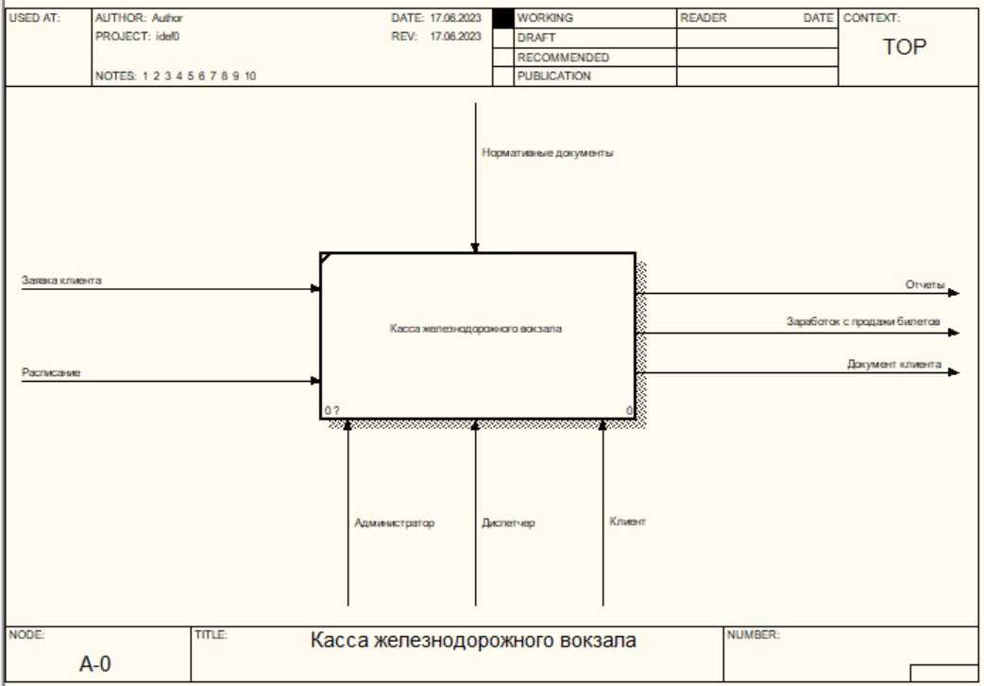
Рисунок 1.1 – Контекстная диаграмма работы кассы железнодорожного вокзала

Теперь необходимо разработать декомпозицию контекстной диаграммы. Блоки будут демонстрировать различные процессы, происходящие с кассой железнодорожного вокзала:
1) Формирование расписания;
2) Прием клиента;
3) Продажа билетов;
4) Формирование отчетов.
Для функционального блока «Формирования расписания» входной стрелкой будет являться расписание в бумажном виде.
Функциональный блок «Прием клиента» выполняет функцию уточнения данных клиента и регистрации его в системе, как результат выдает данные клиента, они изображены выходной стрелкой на диаграмме.
Для функционального блока «Продажа билетов» входной стрелкой будет «данные клиента». Управляется процесс продажи билета нормативными документами и происходит на основе переданного из блока «Формирование расписания» списка рейсов. На выходе формируются билет клиента и заработок с продажи билета.

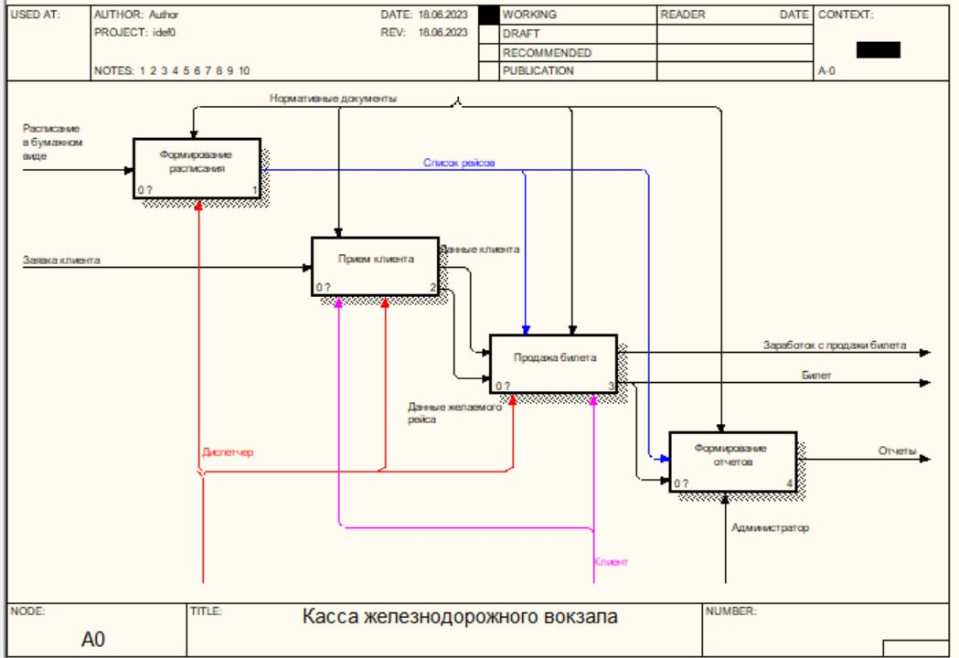
Рисунок 1.2 – Декомпозиция первого уровня

Проведем декомпозицию второго уровня для каждого блока, начиная с блока «Формирование расписания».
Декомпозиция данного блока простая, главный блок разбивается всего на два функциональных блока, а именно перенос данных в электронную таблицу и внесение каждой строки как объекта в информационную систему (рисунок 1.3)

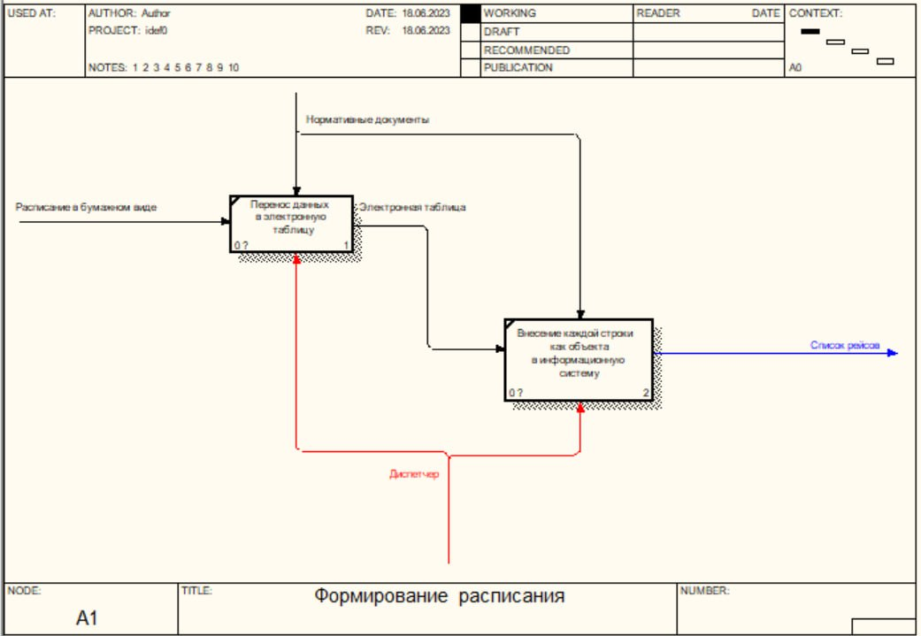
Рисунок 1.3 – Декомпозиция второго уровня для блока «Формирование расписания»
Теперь проведем декомпозицию блока «Прием клиента».
Декомпозиция позволила выявить два функциональных блока: «уточнение данных клиента с его слов» и «поиск клиента или добавление в информационную систему. Блок «Уточнение данных клиента с его слов» принимает на вход заявку клиента и передает в следующий блок данные клиента с его слов. В блоке «Поиск клиента или добавление в систему» происходит поиск клиента либо добавление, если клиент отсутствует, в информационную систему. В любые из исходов в результате выходят уточненные данные клиента (на рисунке 1.4 они указаны как данные клиента)

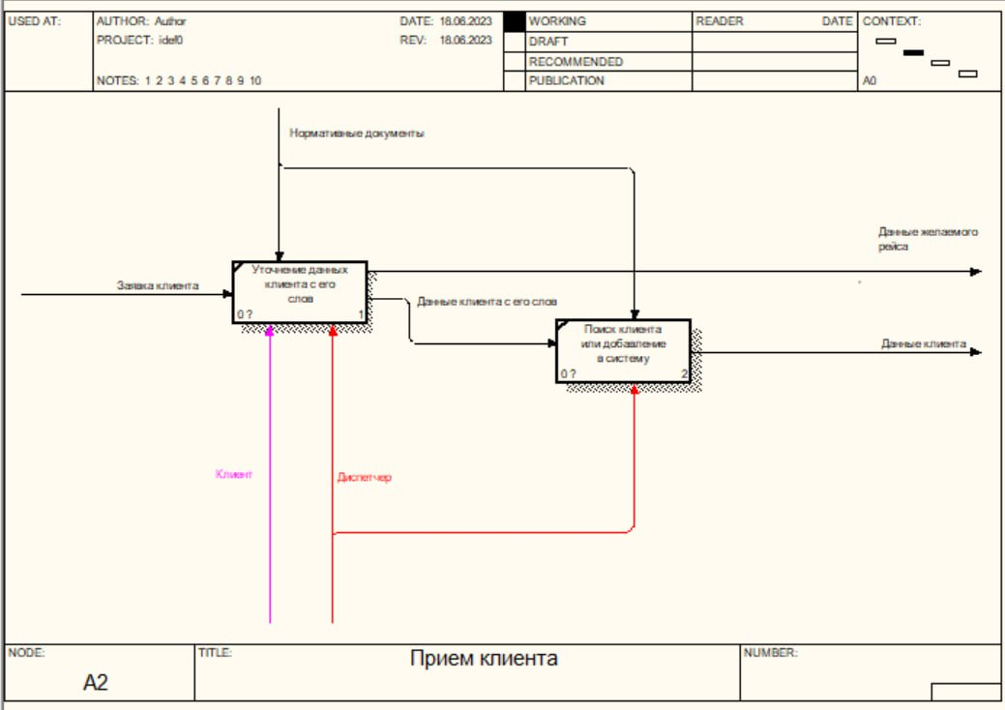
Рисунок 1.4 – Декомпозиция второго уровня для блока «Прием клиента»

Теперь проведем декомпозицию блока «Продажа билета».
Декомпозиция позволила выявить четыре функциональных блока: «Поиск клиента», «Поиск рейса», «Проведение транзакции», «Генерация билета». Блок «Поиск клиента» принимает на вход данные клиента и передает в следующий блок данные желаемого рейса и данные клиента из базы как управляющие стрелки. В блоке «Поиск рейса» происходит поиск рейса по интересующим данными, найденный рейс передается в блок «Проведение транзакции». Проведение транзакции происходит на основе нормативных документов и данных клиента, на вход принимается рейс. В результате формуются данные билета и заработок. Данные билета поступают в генерацию билета, где создается конкретный файл билета и возвращается во вне (рисунок 1.5).
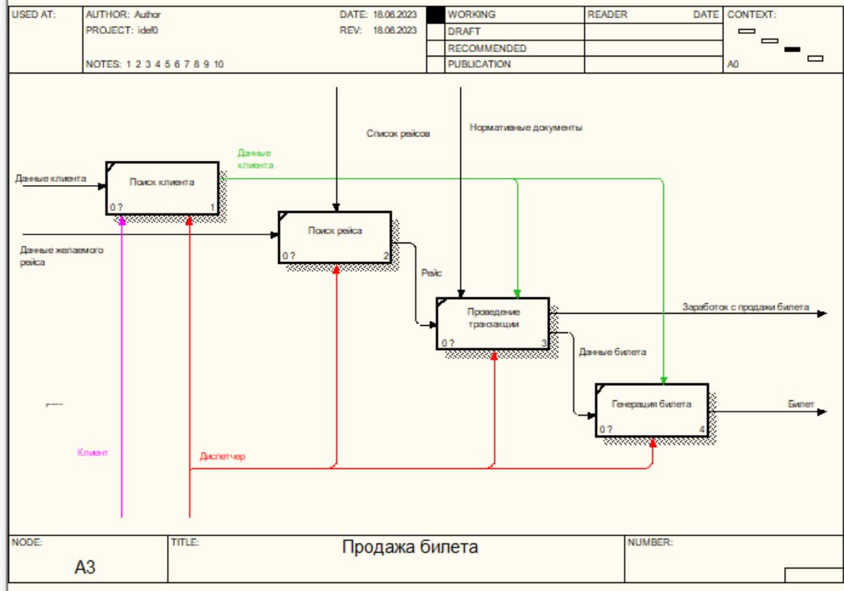
Рисунок 1.5 – Декомпозиция второго уровня для блока «Продажа билета»

Теперь проведем декомпозицию блока «Формирование отчетов».
Декомпозиция позволила выявить два функциональных блока: «Генерация отчета по рейсу» и «Генерация отчета по клиенту» (рисунок 1.6). Каждый из блоков возвращает отчет как результат и управляется нормативными документами, в качестве механизма выступает администратор.

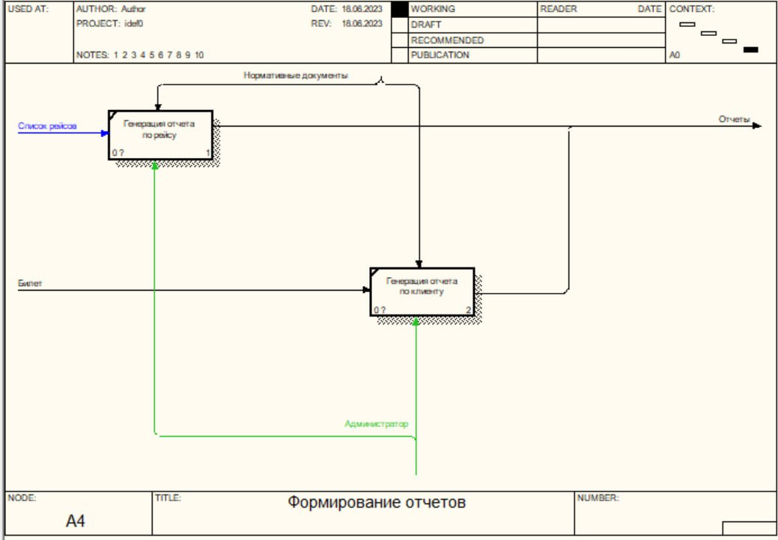
Рисунок 1.6 – Декомпозиция второго уровня для блока «Формирование отчетов»

1.4 Формальная постановка задач для ИС

1.4.1 Введение. Настоящее техническое задание распространяется на разработку информационной системы для автоматизации работы диспетчера железнодорожной кассы.
Проектируемая система разделяется на три уровня доступа «Клиент», «Диспетчер» и «Администратор». Для администратора будет доступ к внесению новых рейсов, созданию новых пользователей и выделению им уровня доступа, формированию отчетов по количеству, выручке от продажи билетов за месяц, по транзакциям конкретного пользователя и по пассажирам рейса. При входе же диспетчера он сможет продать билет, изменить расписание еще не прибывших поездов, а также посмотреть билеты определенного пользователя. Клиент, в свою очередь, может в личном кабинете изменить персональные данные, пополнить баланс, купить билет и посмотреть ранее купленные билеты. При покупке билета любым способов формируется соответствующий docx файл. Данный функционал прост, но выполняет все необходимые задачи и не требует больших денежных затрат на разработку.
1.4.2 Назначение. Проектируемая система позволит организации автоматизировать работу диспетчера железнодорожной кассы.
1.4.3 Требования к программному обеспечению.
1.4.4.1 Требования к функциональным характеристикам. Информационная система должна вести учет билетов, иметь возможность продажи и просмотра билетов, иметь проверки на ввод некорректных данных. В функции информационной системы также должны входить:
1) учет и добавление новых рейсов;
2) учет и добавление новых пользователей;
3) формирование отчетов;
4) учет и добавление городов для рейсов;
5) разделение уровней доступа входа в систему;
6) формирование билета для выдачи клиенту.
7) учет заявок на ремонт;
1.4.4.2 Требования к надежности системы. Необходимо иметь вывод диалоговых окон для сообщения об ошибках:
1) ошибка неверного логина или пароля при авторизации;
2) ошибки на внесение пустых значений;
3) ошибка при добавлении одинаковых данных;
4) ошибка при внесении некорректных данных;
5) ошибка при выборе неправильной даты.
1.4.5 Требования к документации. информация должна содержать:
1) руководство пользователя системы;
2) руководство администратор системы;
3) руководство системного программиста.
При разработке необходимо соблюсти все вышеперечисленные требования.

2 Разработка архитектуры информационной системы

2.1 Анализ информационных потоков разрабатываемой информационной системы

2.1.1 Для моделирования проекта очень важен выбор инструментальных средств. В настоящее время насчитывается множество CASE-средств. Однако, потенциально интересными для моделирования бизнес-процессов являются AllFusion Process Modeler, Ramus Educational, Microsoft Visio и Design/IDEF. Все они используют одинаковые методологии проектирования. Кратко охарактеризуем каждый из них.
AllFusion Process Modeler – это программное обеспечение для моделирования бизнес-процессов, которое позволяет создавать диаграммы потоков данных, модели процессов и другие схемы для оптимизации работы компании. Оно предоставляет инструменты для анализа и управления бизнес-процессами, а также для автоматизации бизнес-операций.
График-студио Лайт – это программное обеспечение для создания и редактирования графиков и диаграмм различных типов, включая организационные диаграммы, диаграммы потоков данных, диаграммы Ганта и другие. Оно позволяет легко создавать профессионально выглядящие графики и диаграммы, а также имеет множество инструментов для настройки внешнего вида и стиля элементов диаграммы.
Ramus Educational – это программное обеспечение для создания и анализа диаграмм и моделей процессов бизнеса. Оно позволяет легко создавать организационные диаграммы, процессные диаграммы, диаграммы потоков данных и другие типы диаграмм, а также проводить анализ и оптимизацию бизнес-процессов. Ramus Educational также имеет функции для совместной работы и обмена данными с другими пользователями.
Microsoft Visio – программа для создания диаграмм и моделей процессов бизнеса, которая позволяет создавать организационные диаграммы, процессные диаграммы, диаграммы потоков данных и другие типы диаграмм. Она также имеет функции для совместной работы и обмена данными с другими пользователями, а также интегрируется с другими продуктами Microsoft, такими как Office и SharePoint. В таблице 1.1 приведена оценка CASE-средств.
Таблица 2.1 – Оценка рассматриваемых CASE-средств

Критерий | AllFusion Process Modeler | График-студио Лайт | Ramus Educational | Microsoft Visio
Поддержка русского языка | 2 | 4 | 5 | 5
Удобство и простота графического интерфейса | 3 | 4 | 5 | 4
Наличие бесплатной и ознакомительной версии | 3 | 5 | 4 | 0
Поддержка методологии структурного анализа | 5 | 4 | 4 | 5
Поддержка процедуры декомпозиции | 5 | 3 | 5 | 5
Итого | 18 | 20 | 23 | 19

Таким образом, наилучшим Case-средством для моделирования бизнес процессов является Ramus Educational.
2.1.2 При разработке объектно-ориентированных моделей информационной системы важно правильно выбрать инструментальные средства.
Инструментальные средства разработки информационной системы – это набор аппаратно-программных средств, которые обеспечивают полный цикл проектирования программного обеспечения.
На данный момент существует большое количество CASE-средств, которые используют при моделировании нотацию UML. Например: Rational Rose, Umbrello, Edraw Max, UML Designer, Altova UModel, Microsoft Visio, Umple, Visual Paradigm, StarUML, WhitestarUML, GenMyModel, Diagramo, Astah и др.
Чтобы выбрать наиболее подходящее CASE-средство, необходимо провести сравнительный анализ именно тех программных продуктов, с которыми имелся опыт работы. Следовательно, сравниваться будут StarUML, Rational Rose и Microsoft Visio. Проведем сравнительный анализ функциональных возможностей указанных выше CASE-средств и сведем результаты сравнения в таблицу 2.2.
Таблица 2.2 – Сравнительный анализ функциональных возможностей средств объектно-ориентированного моделирования
Критерий/Инструментальная среда | StarUML | Rational Rose | Microsoft Visio
Стоимость | Бесплатно | Определенная цена | Определенная цена
Функциональность | Широкий набор функций | Широкий набор функций | Широкий набор функций
Удобство использования | Высокая | Низкая | Высокая
Масштабируемость | Использование как малых, так и больших проектах | Использование как малых, так и больших проектах | Использование как малых, так и больших проектах
Уровень знания разработчика | Высокий | Средний | Средний
В целом, StarUML является более простой и легковесной программой для создания UML-диаграмм, которая подходит для небольших проектов и локальных приложений. Rational Rose предоставляет более широкий набор функций и инструментов, что делает ее более подходящей для сложных систем и крупных проектов. Microsoft Visio, с другой стороны, является более универсальной программой для создания различных типов диаграмм и графических изображений, которая подходит для офисных приложений и небольших бизнесов.
По итогу ключевым критерием становится стоимость и уровень знания разработчика. Оптимальный выбор – StarUML.
2.1.3 Разработка диаграммы в нотации IDEF0 будет происходить в среде моделирования Ramus Educational. Для начала необходимо создать контекстную диаграмму.
Контекстная диаграмма – это диаграмма, которая является вершиной иерархии диаграмм и представляет общее описание проектируемой информационной система, а также ее взаимодействие с внешней средой.
Главным функциональным блоком на контекстной диаграмме будет являться «Информационная система учёта рабочего времени сотрудника».

РАМУС

2.2 Выбор инструментальных средств разработки информационной системы

2.2.1 Языков программирования существует большое количество, поэтому необходимо выбрать наиболее подходящий для данной работы, сравним их. Сравнение приведено в таблице 2.3.

Таблица 2.3 – Сравнение языков программирования
Критерий\язык программирования | Java | PHP | C# | C++
Стоимость | Бесплатно | Бесплатно | Бесплатно | Бесплатно
Популярность | Высокая | Высокая | Средняя | Средняя
Удобство использования | Высокая | Высокая | Высокая | Низкая
Масштабируемость | Как малые так и крупные проекты | Как малые так и крупные веб-проекты | Как малые так и крупные проекты | Как малые так и крупные проекты
Уровень знания разработчика | Низкий | Низкий | Высокий | Средний

В плане функциональности Java обеспечивает широкий набор функций, включая возможность создания многопоточных приложений, работу с сетью и поддержку объектно-ориентированного программирования; PHP обеспечивает возможность создания динамических веб-страниц, работу с базами данных и поддержку объектно-ориентированного программирования; C# обеспечивает поддержку объектно-ориентированного программирования, работу с базами данных и возможность создания Windows-приложений; C++ обеспечивает поддержку объектно-ориентированного программирования, работу с памятью и возможность создания высокопроизводительных приложений.
По функциональным возможностям и такому критерию как «Уровень знания разработчика» С# на данный момент является без сомнения наиболее удобным и подходящим языком программирования.
2.2.2 База данных – это упорядоченный набор данных, который предусматривает все стандартные правила хранения и обработки информации, а также организован по установленным требованиям.
Для взаимодействия и управления базой данных используются СУБД (системы управления базами данных). СУБД – это программное обеспечение, с помощью которого пользователи могут определять, создавать и поддерживать базу данных, а также осуществлять к ней контролируемый доступ.
В настоящее время значительное количество современных СУБД базируются на реляционной модели данных. Реляционная модель данных – это совокупность данных, которые представлены в виде связанных между собой таблиц. Для получения информации из таблиц базы данных используется декларативный язык программирования (запросов) SQL. К основным функциям СУБД можно отнести: – обеспечение быстрого доступа к данным; – управление транзакциями; – поддержка целостности данных; – гарантирование безопасности данных; – реализация языка запросов к данным; – ведение журнала изменений, произошедших с базой данных.
Как и с CASE-средствами, для выбора наиболее подходящей СУБД необходимо провести сравнительный анализ функциональных возможностей, который приведен в таблице 2.4.
Таблица 2.4 – Сравнение СУБД

Критерий\СУБД | SQLiteStudio | Аccess | Oracle
Стоимость | Бесплатна | Средний коммерческий продукт | Выше рыночной цены
Производительность | Подходит для небольших объёмов данных | Подходит для небольших объёмов данных | Высокая производительность для корпоративных приложений
Функциональность | Средняя | Средняя | Широкая
Удобство использования | Высокая | Средняя | Низкая
Масштабируемость | Ограничена | Ограничена | Высокая
Уровень знания разработчика | Высокий | Средний | Низкий

Подводя итог, SQLiteStudio является более простой и легковесной системой управления базами данных, которая подходит для небольших проектов и локальных приложений. Microsoft Access предоставляет более широкий набор функций и инструментов, что делает ее более подходящей для офисных приложений и небольших бизнесов. Oracle, с другой стороны, является более мощной и масштабируемой системой управления базами данных, которая подходит для крупных корпоративных проектов и приложений.
Таким образом, наиболее подходящей СУБД для данной работы будет являться SQLiteStudio.

2.3 Проектирование базы данных предметной области

Проектирование базы данных подразделяется на три основных этапа:
- инфологическое проектирование
- логическое проектирование
- физическое проектирование
Этапы выполняются последовательно от первого к последнему и находятся на разных уровнях абстракции.
Ряд CASE-средств для проектирования схемы базы данных позволяют легко конвертировать инфологическую модель в даталогическую модель, а также позволяют генерировать sql коды для физического представления базы данных [17, 18].
CASE-средства – это автоматизированные средства, основанные на CASE-технологиях, позволяющие автоматизировать отдельные этапы жизненного цикла программного обеспечения. Все современные CASE-средства могут быть классифицированы по типам и категориям. Классификация по типам отражает функциональную ориентацию на процессы жизненного цикла программного обеспечения. Классификация по категориям определяет степень интеграции по выполняемым функциям и включает отдельные локальные средства, решающие наиболее автономные задачи (по-английски tools), набор частично интегрированных средств, охватывающих большинство этапов жизненного цикла (toolkit) и полностью интегрированные средства, поддерживающие весь жизненный цикл информационных систем [19, 20].
Самым оптимальным способом было бы использование CASE- средства ERWIN Data Modeler.
Продукт ERwin Data Modeler r8 предназначен для построения метамоделей данных в проектировании СУБД корпоративного уровня. Ключевым отличием версии является расширение целевой аудитории пользователей – теперь пакет ERwin Data Modeler предназначается не только архитекторам баз данных, но и бизнес-пользователям, которые смогут с его помощью создавать собственные модели, объединяющие разнородные типы данных. Также новая версия CA ERwin Data Modeler предлагает возможности для выведения данных в публичные и частные «облака».
Исторически пакет ERwin Data Modeler используется в конструировании больших баз данных. По собственной информации компании CA, сейчас в мире насчитывается около 70 тысяч постоянных пользователей пакета ERwin. Хотя прежние пользователи не остаются без внимания, в новой версии реализованы уникальные инструменты визуализации – теперь это инструмент для тех, кто не является разработчиком баз данных, но хочет собирать воедино разнородные данные и создавать собственные модели данных.
Теперь не нужно быть профессиональным администратором БД, чтобы строить модели данных из множества разнородных источников. Пакет ERwin Data Modeler r8 позволяет видеть структуру данных, причем для этого пользователь не должен быть экспертом по каждой конкретной платформе, обслуживающей источник данных.
К сожалению, ERWIN Data Modeler не поддерживает СУБД Postgresql, поэтому мы вынуждены отказаться от данного средства.
Основным конкурентом ERWIN Data Modeler является Microsoft Office Visio.
Microsoft Office Visio – это профессиональное решение для создания технических и деловых диаграмм, предназначенных для систематизации и наглядного представления различных данных, процессов и систем. Диаграммы Microsoft Office Visio позволяют без труда осуществлять визуализацию и обмен различной информацией с высочайшей точностью, надежностью и эффективностью, недостижимыми при использовании текстовых и числовых данных [21, 22].
Возможности Microsoft Office Visio:
- простое и удобное начало работы с набором готовых начальных схем;
- мгновенное создание и настройка схем с функциями автоматического выравнивания и расположения, эффектами и темами;
- знакомый интерфейс Office;
- быстрое создание профессионально выглядящих схем с широким выбором шаблонов и фигур, отвечающих отраслевым стандартам;
- эффективное создание, совершенствование и оптимизация процессов с использованием стандартных форматов, отвечающих нормативным требованиям, а также расширенных функций, таких как создание подпроцессов и правила проверки;
- динамичные схемы на основе данных со значками, цветами и графическими элементами, позволяющими сделать их более наглядными, а также средствами мгновенной визуализации данных Excel;
- ускоренная реализация проектов благодаря средствам совместного редактирования для одновременной работы над одной схемой без необходимости отслеживать версии.
Учитывая все преимущества Visio, мы будем использовать именно его.
2.3.1 Проектирование инфологической модели предметной области. Концептуальное (инфологическое) проектирование — построение семантической модели предметной области, то есть информационной модели наиболее высокого уровня абстракции. Такая модель создаётся без ориентации на какую-либо конкретную СУБД и модель данных. Термины «семантическая модель», «концептуальная модель» и «инфологическая модель» являются синонимами. Кроме того, в этом контексте равноправно могут использоваться слова «модель базы данных» и «модель предметной области» (например, «концептуальная модель базы данных» и «концептуальная модель предметной области»), поскольку такая модель является как образом реальности, так и образом проектируемой базы данных для этой реальности.
Инфологическая модель является вторым этапом проектирования базы данных, сразу после словесного описания предметной области.
Для разработки инфологической модели существуют несколько готовых нотаций, которые позволяют придерживаться определенного стандарта при реализации диаграмм.
Для данной работы была выбрана нотация UML, которая распространена по всему миру, и будет понятна даже человеку из-за рубежа.
UML – унифицированный язык моделирования (Unified Modeling Language) – это система обозначений, которую можно применять для объектно-ориентированного анализа и проектирования [23, 24, 25].
Его можно использовать для визуализации, спецификации, конструирования и документирования программных систем.
Словарь UML включает три вида строительных блоков:
- диаграммы;
- сущности;
- связи.
Сущности – это абстракции, которые являются основными элементами модели, связи соединяют их между собой, а диаграммы группируют представляющие интерес наборы сущностей.
Диаграмма – это графическое представление набора элементов, чаще всего изображенного в виде связного графа вершин (сущностей) и путей (связей). Язык UML включает 13 видов диаграмм, среди которых на первом месте в списке — диаграмма классов, о которой и пойдет речь.
Диаграммы классов показывают набор классов, интерфейсов, а также их связи. Диаграммы этого вида чаще всего используются для моделирования объектно-ориентированных систем. Они предназначены для статического представления системы.
Большинство элементов UML имеют уникальную и прямую графическую нотацию, которая дает визуальное представление наиболее важных аспектов элемента.
Диаграмма классов используется при высокоуровневом (концептуальном) проектировании баз данных. С её помощью можно выделить ключевые сущности и обозначить связи, которые могут устанавливаться между этими сущностями [26, 27, 28].
Во время проектирования баз данных происходит преобразование диаграммы классов в конкретную схему базы данных на основе выбранной модели данных (реляционной, объектной, сетевой или др.).
Диаграмма классов представляет собой формальную конструкцию, которая сама по себе не предписывает никаких графических средств её визуализации.
Инфологическая модель— ориентированная на человека и не зависимая от типа СУБД модель предметной области, определяющая совокупности информационных объектов, их атрибутов и отношений между объектами, динамику изменений предметной области, а также характер информационных потребностей пользователей.
Как альтернатива инфологической модели может быть представлена диаграммой классов в нотации UML.

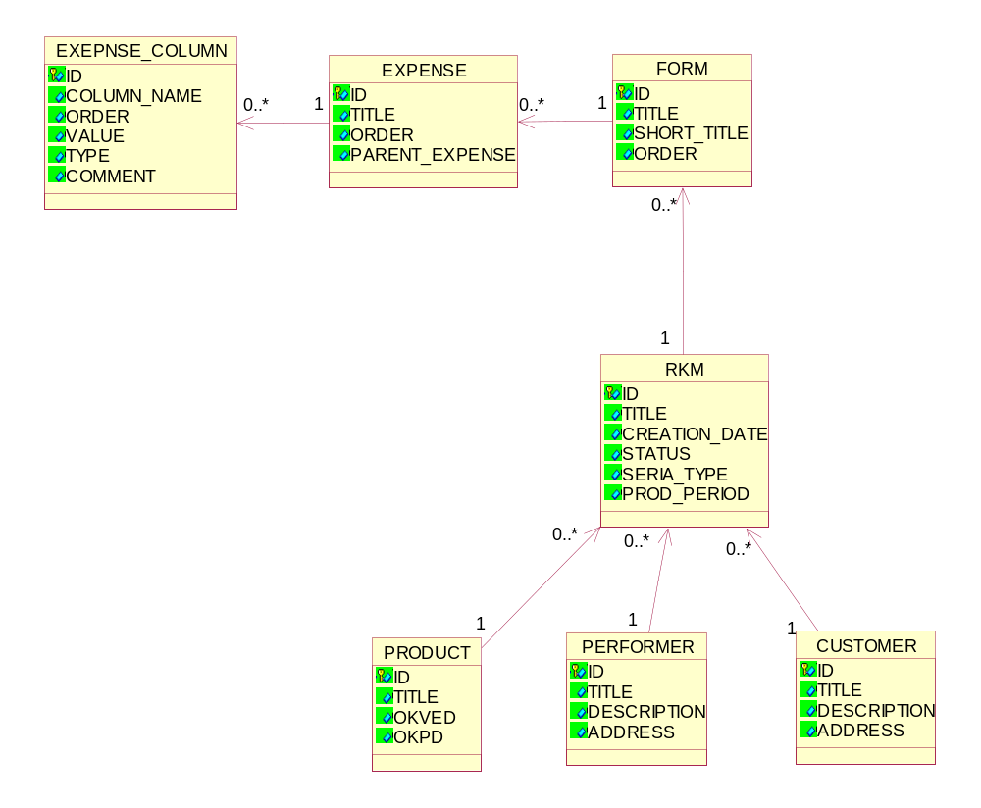
Рисунок 2.4 – Диаграмма классов предметной области в нотации UML

На рисунке 2.4 приведена диаграмма классов предметной области, которая отражает основные существительные предметной области на высоком уровне абстракции без привязки к какому-либо способу хранения данных, а также без привязки к конкретной базе данных [29, 30, 31].
Приведем пояснения относительно того, что изображено на диаграмме:
- «RKM» – сущность, содержащая основную информацию о РКМ;
- «PERFORMER» – сущность, содержащая информацию о исполнителе заказа;
- «CUSTOMER» – сущность, содержащая информацию о заказчике;
- «PRODUCT» – сущность, содержащая информацию о продукте;
- «FORM» – сущность, содержащая информацию о формах в РКМ;
- «EXPENSE» – сущность, содержащая информацию о статье затрат в форме;
- «EXPENSE_COLUMN» – сущность, содержащая информацию о колонке в статье затрат.
2.4.2 Проектирование логической модели предметной области. Логическое (даталогическое) проектирование — создание схемы базы данных на основе конкретной модели данных, например, реляционной модели данных. Для реляционной модели данных даталогическая модель — набор схем отношений, обычно с указанием первичных ключей, а также «связей» между отношениями, представляющих собой внешние ключи.
Преобразование концептуальной модели в логическую модель, как правило, осуществляется по формальным правилам. Этот этап может быть в значительной степени автоматизирован.
Даталогическая модель разрабатывается с учетом специфики модели данных. В нашем случае была выбрана реляционная модель представления данных, поэтому даталогическая модель содержит в себе внешние ключи [32, 33, 34].
Даталогическая модель может быть передана разработчику базы данных, который в свою очередь разработает физическую модель базы данных и сможет воссоздать модель непосредственно в СУБД.
2.4.3 Проектирование физической модели предметной области. Физическое проектирование базы данных — процесс подготовки описания реализации базы данных на вторичных запоминающих устройствах; на этом этапе рассматриваются основные отношения, организация файлов и индексов, предназначенных для обеспечения эффективного доступа к данным, а также все связанные с этим ограничения целостности и средства защиты.
Как правило, основной целью физического проектирования базы данных является описание способа физической реализации логического проекта базы данных [35, 36, 37].
На физической модели учитываются типы данных конкретной СУБД.
Наше решение основывается на СУБД Postgresql, соответственно типы данных представлены из Postgresql.
Один из видов представления физической модели предметной области – таблицы, описывающие реляционные отношения.

Таблица 2.2 – Описание реляционного отношения «CUSTOMER»
Имя поля | Ключ | Тип, длина | Обязательность значения | Логическое ограничение на поле | Пример данных
Id | первичный ключ | bigint | not null | >0 | 53
title |  | text | not null |  | ОАО «Рябушка»
description |  | text | null |  | Организация занимающаяся производством мясных продуктов
address |  | text | null |  | ул. Петровского 25
Таблица 2.3 – Описание реляционного отношения «PERFORMER»
Имя поля | Ключ | Тип, длина | Обязательность значения | Логическое ограничение на поле | Пример данных
Id | первичный ключ | bigint | not null | >0 | 1023
title |  | text | not null |  | ОАО «Росмашстрой»
description |  | text | null |  | Организация, занимающаяся производством  техники
address |  | text | null |  | проспект Победы 18

Таблица 2.4 – Описание реляционного отношения «PRODUCT»
Имя поля | Ключ | Тип, длина | Обязательность значения | Логическое ограничение на поле | Пример данных
id | первичный ключ | bigint | not null | >0 | 1023
title |  | text | not null |  | Изделие 35 «Противопехоный автоматизированый робот»
okved |  | text | null |  | 30.4 - Производство военных боевых машин
okpd |  | text | null |  | 30.40.10

Таблица 2.5 – Описание реляционного отношения «FORM»
Имя поля | Ключ | Тип, длина | Обязательность значения | Логическое ограничение на поле | Пример данных
id | первичный ключ | bigint | not null | >0 | 15
title |  | text | not null |  | Сырье и основные материалы
short_title |  | text | not null |  | Ф4.
order |  | smallint | not null |  | 4
rkm_id | внешний ключ | bigint | not null | >0 | 33

Таблица 2.6 – Описание реляционного отношения «RKM»
Имя поля | Ключ | Тип, длина | Обязательность значения | Логическое ограничение на поле | Пример данных
id | первичный ключ | bigint | not null | >0 | 22
title |  | text | not null |  | РКМ на прозводство боевой единицы
creation_date |  | date | null |  | 25-06-18
status |  | text | not null |  | новый
seria_type |  | smallint | not null | >=0 | 1
prod_period |  | text | null |  | 2016-2017
product_id | внешний ключ | bigint | not null | >0 | 55
performer_id | внешний ключ | bigint | not null | >0 | 32
customer_id | внешний ключ | bigint | not null | >0 | 18

Таблица 2.7 – Описание реляционного отношения «EXPENSE»
Имя поля | Ключ | Тип, длина | Обязательность значения | Логическое ограничение на поле | Пример данных
id | первичный ключ | bigint | not null | >0 | 1023
title |  | text | not null |  | Болт 35x22
order |  | smallint | not null |  | 35
parent_id | внешний ключ | bigint | null | >0 | 528
form_id | внешний ключ | bigint | not null | >0 | 325

Таблица 2.8 – Описание реляционного отношения «EXPENSE_COLUMN»
Имя поля | Ключ | Тип, длина | Обязательность значения | Логическое ограничение на поле | Пример данных
id | первичный ключ | bigint | not null | >0 | 15000
column_name |  | text | not null |  | Стоимость
value |  | text | null |  | 528324
order |  | smallint | not null |  | 5
type |  | text | not null |  | int
Продолжение таблицы 2.8
Имя поля | Ключ | Тип, длина | Обязательность значения | Логическое ограничение на поле | Пример данных
comment |  | text | null |  | Значение рассчитано автоматичски
expense_id | внешний ключ | bigint | not null | >0 | 1023
На основе вышеприведенных таблиц можно написать sql коды для создания непосредственно схемы базы данных и дальнейшей эксплуатации.

2.4 Тестирование информационной системы

3 Технологический раздел

3.1 Руководство системного программиста

3.1.1 Назначение и условия использования системы. Разработанная интеллектуальная информационная система предназначена для учёта рабочего времени на предприятии. Система позволяет оптимизировать учёт времени.
3.1.2 Минимальные и рекомендуемые требования системы. Системные требования для программного обеспечения:
– процессор Intel Pentium 3 / AMD FX-4300 и выше
– 2 ГБ оперативной памяти;
– Операционная система Windows 7 и выше;
– 256 МБ дискового пространства;
3.1.3 Входные и выходные данные системы. Входными данными интеллектуальной информационной системы являются информация об отработанных часах, выходными – данные это список сотрудников, находящихся в отпуске и информация об отработанных часах за определённый период.
3.1.4 Основные возможности разработанной системы. В информационной системе учёта рабочего времени сотрудника:
− внесение данных в табель учёта времени;
− расчёт отработанных часов за определённый период;
− поиск сотрудников, находящихся в отпуске;
− личный кабинет администратора с возможностью редактирования данных.
3.1.5 Данные администратора. Для администрирования разработанной системы необходимо использовать следующие данные:
− логин: admin;
− пароль: 12345.
3.1.5 Данные пользователя. Для использования ограниченного функционала разработанной системы необходимо использовать следующие данные:
− логин: user;
− пароль: 54321.

3.2 Руководство администратора

Основными задачами администратора информационной системы учёта рабочего времени сотрудника являются:
– поддержка целостности базы данных;
– изменение данных о пользователях;
– изменение справочной информации.
Перед тем как начать управлять информационной системой администратору следует пройти процесс аутентификации (авторизации). Для этого необходимо запустить приложение с помощью файла «timesheet.exe». После запуска появится диалоговое окно авторизации как на рисунке 3.1.

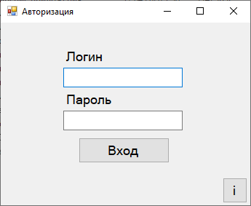

Рисунок 3.1 – Диалоговое окно авторизации

В данной версии информационной системы имеется лишь одна учетная запись, в которой имеется возможность управления системой. Необходимо ввести следующие данные для входа:
– логин: admin;
– пароль: 12345.
Процесс ввода данных представлен на рисунке 3.2.

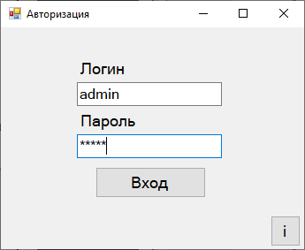

Рисунок 3.2 – Вход в учётную запись системного администратора

После нажатия на кнопку «Войти» первая вкладка информационной системы как на рисунке 3.3.

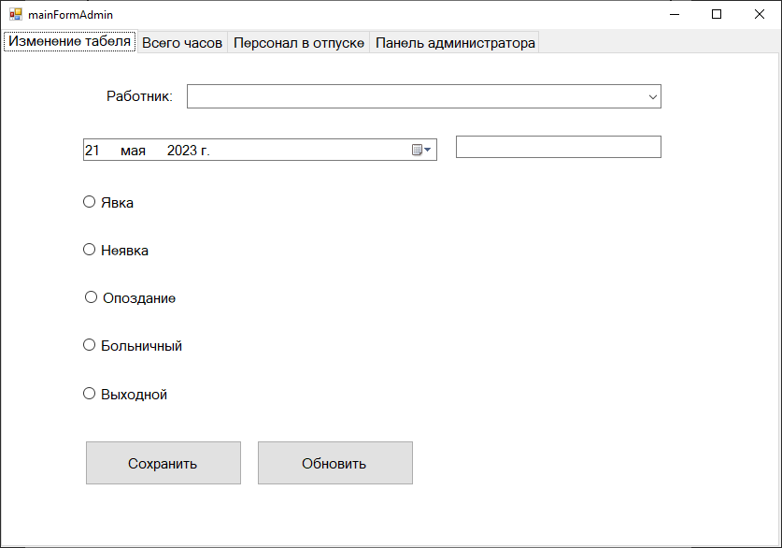

Рисунок 3.3 – Первая вкладка информационной системы

Основным отличием главного меню администратора системы от главного меню обычного пользователя является наличие вкладки «Панель администратора» в правой части, через которую можно попасть в панель редактирования информационной системой (Рисунок 3.4.).

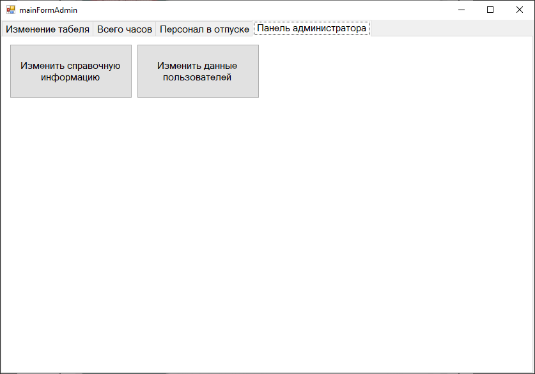

Рисунок 3.4 – Панель редактирования информационной системой

Одной из функций является изменение справочной информации. Для этого необходимо всю необходимую информацию о программе (Рисунок 3.5).

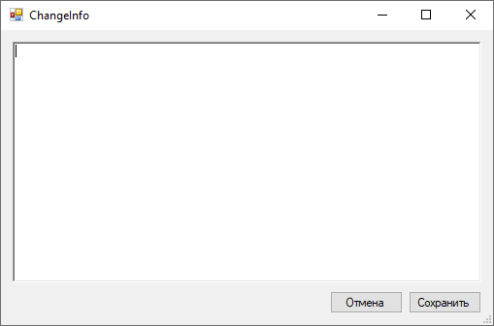

Рисунок 3.5 – Изменение справочной информации

Ещё одной функцией является изменение данных о пользователях. Будет вызвано диалоговое окно для администратора системы, которое представлено на рисунке 3.6.

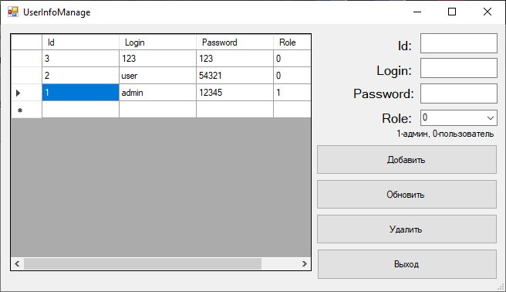

Рисунок 3.6 – Изменение данных о пользователях

Нажатие на кнопку «Добавить» вызывает запрос к базе данных на удаление записи об объекте. Результат представлен на рисунке 3.7.

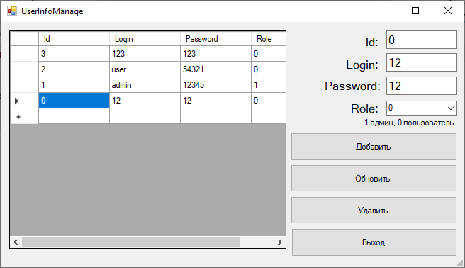

Рисунок 3.7 – Результат добавления информации

Нажатие на кнопку «Обновить» вызывает запрос к базе данных на обновление записей об объекте, в том числе:
– id пользователя;
– логин;
– пароль;
– роль, с соответствующими правами.
Результат представлен на рисунке 3.8.

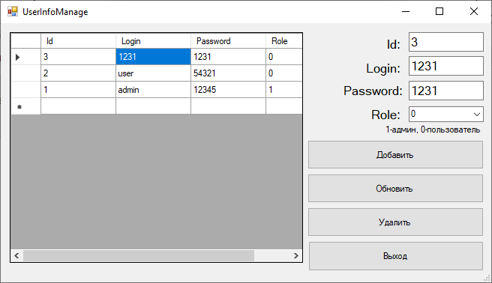

Рисунок 3.8 – Результат обновления информации

Нажатие на кнопку «Удалить» вызывает запрос к базе данных на полное удаление записей об объекте:

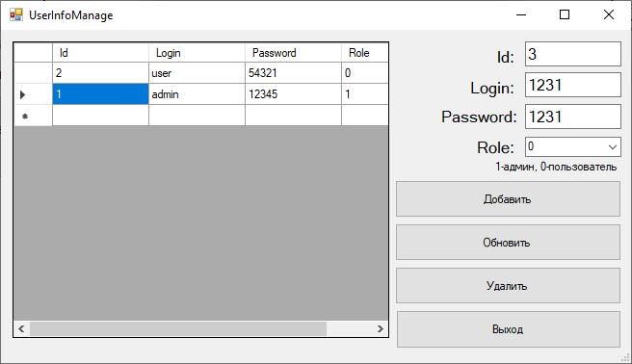
Рисунок 3.9 – Результат удаления информации

3.3 Руководство пользователя

Разрабатываемая система обладает следующими минимальными требованиями к ЭВМ пользователя:
- минимальные требования к комплектующим:
  - процессор с тактовой частотой 2,5 ГГц и количеством ядер более двух;
  - оперативная память 2 ГБ;
  - жесткий диск объемом 50ГБ;
  - подключение к сети со скоростью 10МБ/c;
  - экран, обладающий разрешением 1920x1080 пикселей;
  - клавиатура;
  - мышь;
- требования к программному обеспечению:
  - OC Windows 7;
  - браузер Google Chrome v67, либо Firefox v60.
Для изображения возможных вариантов использования системы можно использовать диаграмму вариантов использования (use case diagram). Данная диаграмма приведена в приложении Б.
Далее воспроизведем один из стандартных сценариев использования и задокументируем процесс с использованием скриншотов.
Для того чтобы начать пользоваться информационной системой пользователю необходимо запустить приложение с помощью файла «timesheet.exe». После запуска появится диалоговое окно авторизации как на рисунке 3.10.

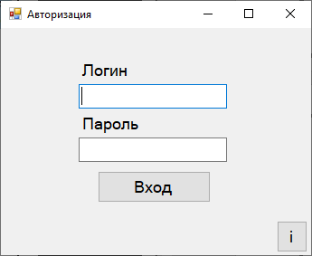

Рисунок 3.10 – Диалоговое окно авторизации

Пользователю необходимо ввести в соответствующие поля логин и пароль для авторизации. При вводе неверных данных появится диалоговое сообщение с предупреждением. Результат представлен на рисунке 3.11.

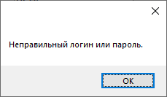

Рисунок 3.11 – Диалоговое сообщение о неверном заполнении полей

При нажатии кнопки «i» появится информация о программном продукте. Результат представлен на рисунке 3.12.

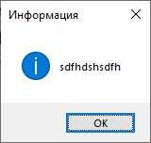

Рисунок 3.12 – Диалоговое сообщение с информацией

В случае успешной регистрации перед пользователем появится первая вкладка «Изменение табеля». Результат представлен на рисунке 3.13.

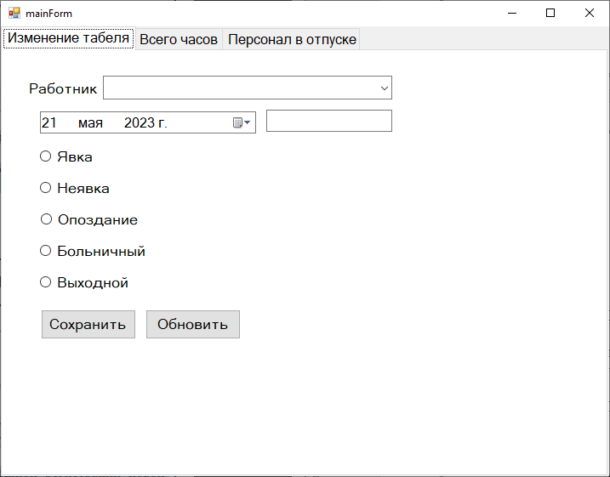

Рисунок 3.13 – Вкладка «Изменение табеля»

При нажатии на строку рядом с надписью «Работник», появятся имеющиеся работники (Рисунок 3.14).

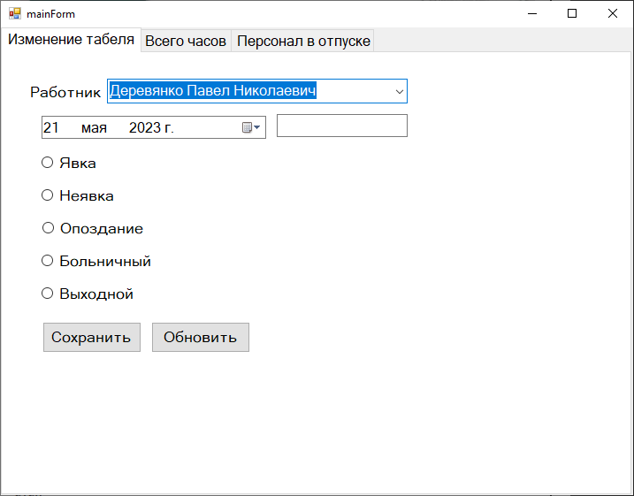

Рисунок 3.14 – Выбор сотрудника в строке

Ниже строка с выбором даты, с возможностью открытия календаря (Рисунок 3.15).

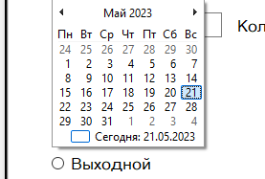

Рисунок 3.15 – Выбор даты

Кнопка «Явка» отвечает за указание присутствия работника на рабочем месте и указания количества часов. Результат представлен на рисунке 3.16.

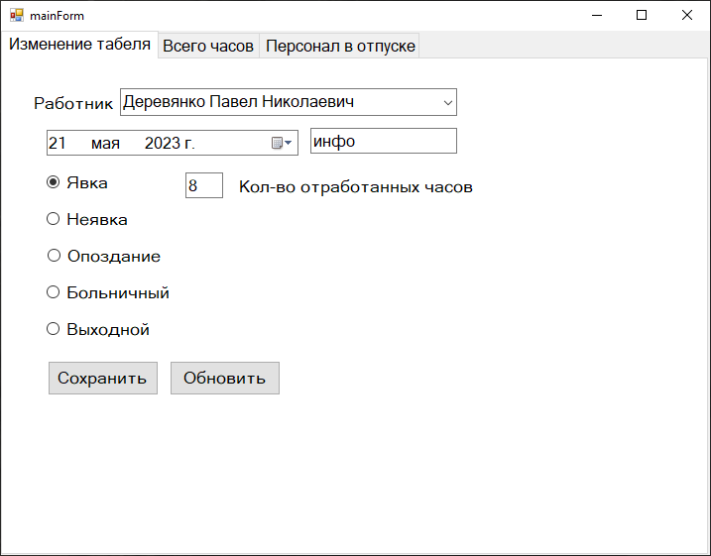

Рисунок 3.16 – Кнопка «Явка»

Следующая кнопка «Неявка» с возможностью добавления комментария причины отсутствия на рабочем месте (Рисунок 3.17).

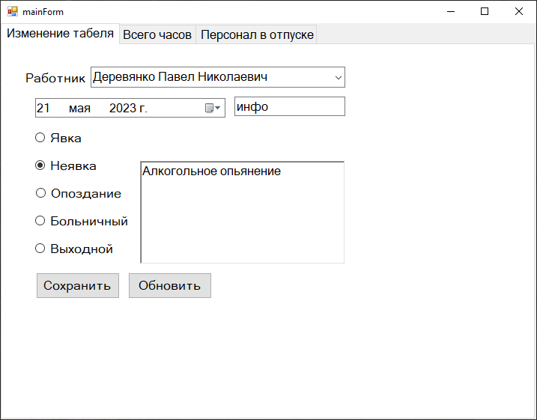

Рисунок 3.17 – Кнопка «Неявка»

Кнопка «Опоздание» позволяет указать в совокупности количество отработанных часов и причину опоздания (Рисунок 3.18).

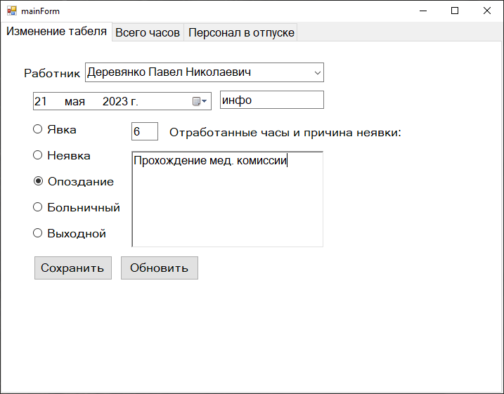

Рисунок 3.18 – Кнопка «Опоздание»

Следующая кнопка «Больничный» «Выходной» вносит информацию о нахождении сотрудника на больничном или выданном отгуле (Рисунок 3.19).

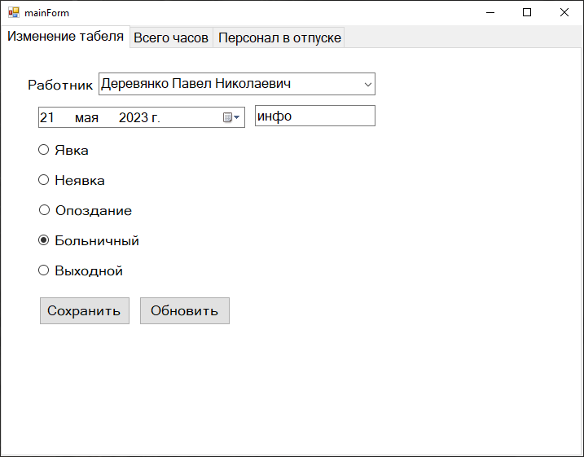

Рисунок 3.19 – Кнопка «Больничный» и «Выходной»

При нажатии на кнопку «Сохранить» и «Обновить» появляется диалоговое сообщение об удачном внесении информации (Рисунок 3.20).

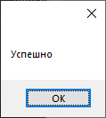

Рисунок 3.20 – Диалоговое сообщение об удачном внесении информации

Внеся данные об отработанных часах сотрудника, пользователь имеет возможность расчёта часов за определённый период (Рисунок 3.21).
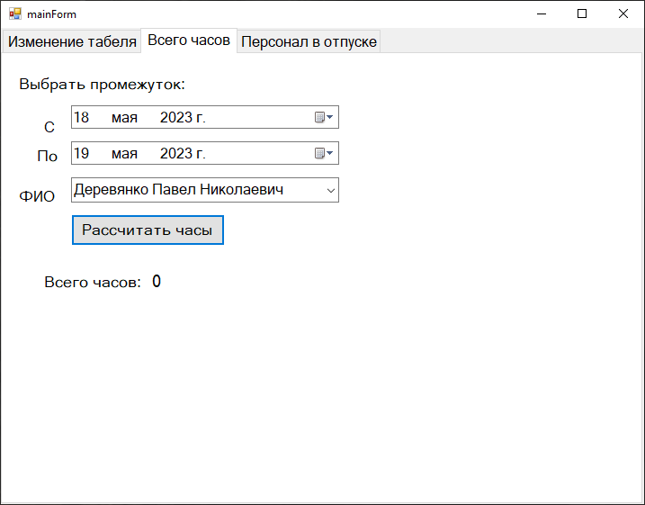

Рисунок 3.21 – Вкладка «Всего часов»

При нажатии на кнопку «Рассчитать часы», появится количество часов за указанный период. Результат представлен на рисунке 3.22.

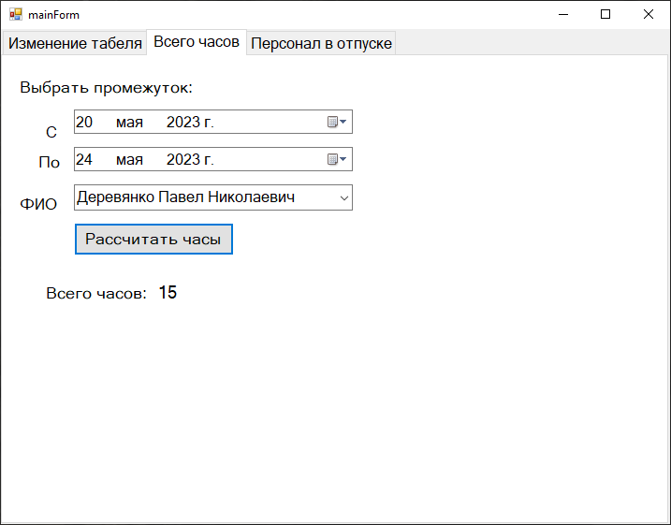

Рисунок 3.22 – Результат расчёта

Ещё одной функцией является внесении информации об отпусках сотрудников. При указании периода отпуска и указания фамилии сотрудника, нажимая на кнопку «Применить». Появится диалоговое сообщение об удачном внесении информации (Рисунок 3.23).

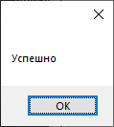

Рисунок 3.23 – Диалоговое сообщение об удачном действии

После нажатия кнопки «Обновить» список с информацией об отпусках сотрудников обновится. Результат показан на рисунке 3.24
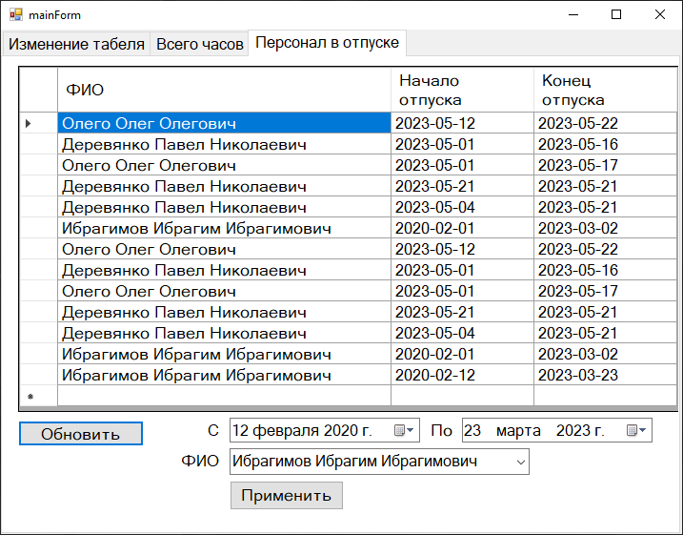

Рисунок 3.24 – Результат обновления данных

Заключение

Целью ВКР являлась разработка информационной системы учёта рабочего времени сотрудника.
Данная система прошла все этапы разработки проекта от формирования технического задания, до формления руководств для системного программиста, администратора и пользователя, выполняющих взаимодействие и дальнейшее сопровождение с программным продуктом. Описаны минимальные требования, для нормальной работы системы.
Было проведено исследование процесса учёта рабочего времени, в которое входит обзор деятельности предприятия и его струтктуры.
На этапе анализа аналогов присутсвует отличная возможность изучить другие программные продукты с аналогичными задачи и с похожей целью. Анализ аналогов позволяет выявить лучшие детали, а также ошибки и проблемы, которые могут возникнуть в процессе реализации проекта. Это позволяет сократить риски и увеличить вероятность успешного завершения проекта.
При практической реализации системы разработана архитектура и функциональная схема проектируемой системы. Произведен выбор инструментальных средств разработки системы. Представлены этапы проектирования структуры данных. Реализована структура БД.
От выбора инструментальных средств разработки зависит даталогическая модель базы данных и соответственно ее физическое представление.
Проектирование схемы базы данных позволяет на раннем этапе обнаружить возможные трудности в реализации и заранее адаптировать систему под них.
В процессе выполнения данной выпускной квалификационной работы мы удостоверились, что каждый этап проектирования системы влияет на то, как быстро, качественно и ресурсоэффективно будет разрабатываться и сопровождаться система.
В итоге выполнения поставленных задач был разработан информационно-программный комплекс, для решения проблемы с учётом рабочего времени сотрудников. Это позволит в дальнейшем, упростить и автоматизировать учет рабочих часов сотрудников, сократив время, которое уходит на ручное заполнение табеля, что уменьшит финансовые потери организации.

Список используемых источников

- Т.П. Барановская, В.И. Лойко, М.И. Семенов, А.И. Трубилин. Информационные системы и технологии в экономике 2-е изд. – М.: Финансы и статистика, 2006. – 416 с.
- Информационные системы и технологии. – М.: Юнити-Дана, 2012. – 304 с.
- Т.В. Гвоздева, Б.А. Баллод. Проектирование информационных систем. – Ростов-на-Дону: Феникс, 2009. – 512 с.
- Основы управления. – М.: Проспект, 2015. – 240 с.
- М.Ю. Тихомиров, Л.В. Тихомирова. Документы в кадровом делопроизводстве. – М.: Издание Тихомирова М. Ю., 2015. – 192 с.
- Мартишин, С.А. Проектирование и реализация баз данных в СУБД MySQL с использованием MySQL Workbench: Методы и средства проектирования информационных систем и техноло / С.А. Мартишин, В.Л. Симонов, М.В. Храпченко. - М.: Форум, 2018. - 61 c.
- Трудовой кодекс Российской Федерации. – М.: ГроссМедиа, 2007. – 192 с.
- М.А. Климова. Режимы работ. Организация труда и зарплаты (суммированный учет рабочего времени, сменная работа, гибкий график и др.). – М.: Российская газета, 2012. – 144 с.
- Л.В. Стрелкова, Ю.А. Макушева. Труд и заработная плата. – М.: Юнити-Дана, 2009. – 352 с.
- Калянов Г.Н. CASE: структурный системный анализ (автоматизация и применение). М.: ЛОРИ. 1996.
- Пирогов В. Ю. Информационные системы и базы данных. Организация и проектирование; БХВ-Петербург - Москва, 2014. - 528 c
- А.В. Карпов. Трудовое право России. – М.: Омега-Л, 2010. – 272 с.
- В.М. Илюшечкин. Основы использования и проектирования баз данных. – М.: Юрайт, Юрайт, 2011. – 224 с.
- М.И. Петров. Нормирование труда. – М.: Альфа-Пресс, 2007. – 96 с.
- Трудовое право. Учебник. – М.: Юнити-Дана, Закон и право, 2014. – 504 с.
- Петкович, Д. Microsoft SQL Server 2016. Руководство для начинающих / Д. Петкович. - М.: БХВ-Петербург, 2017. - 752 c.
- Гвоздева, Т.В. Проектирование информационных систем: технология автоматизированного проектирования. Лабораторный практикум. Учебно- справочное пособие / Т.В. Гвоздева, Б.А. Баллод. - СПб.: Лань, 2018. - 15
- Информационные технологии и вычислительные системы: Высокопроизводительные вычислительные системы. Математическое моделирование. Методы обработки информации / Под ред. С.В. Емельянова. - М.: Ленанд, 2012. - 100 c.
- Извозчикова, В. В. Проектирование информационных систем: методические указания / В. В. Извозчикова; Оренбургский гос. ун.-т. – Оренбург : ОГУ, 2019.
- Буреш, О.В. Интеллектуальные информационные системы управления социально-экономическими объектами / О.В. Буреш, М.А. Жук. - М.: Красанд, 2012. -192 c.
- Варфоломеева, А.О. Информационные системы предприятия: Учебное пособие / А.О. Варфоломеева, А.В. Коряковский, В.П. Романов. - М.: НИЦ Инфра-М, 2013. - 283 c.
- Васильков, А.В. Информационные системы и их безопасность: Учебное пособие / А.В. Васильков, А.А. Васильков, И.А. Васильков. - М.: Форум, 2013. - 528 c.
- Ю.Избачков, В.Петров, А.Васильев, И.Телина. Информационные системы. – СПб.: Питер, 2010. – 544 с.
- Л.В. Рудикова. Базы данных. Разработка приложений. – СПб.: БХВ-Петербург, 2006. – 496 с.
- С.Д. Кузнецов. Основы баз данных. – М.: Бином. Лаборатория знаний, Интернет-университет информационных технологий, 2007. – 488 с.
- Вдовин, В.М. Предметно-ориентированные экономические информационные системы: Учебное пособие / В.М. Вдовин. - М.: Дашков и К, 2013. - 388 c.
- Вдовин, В.М. Предметно-ориентированные экономические информационные системы: Учебное пособие / В.М. Вдовин, Л.Е. Суркова и др. - М.: Дашков и К, 2016. - 388 c.
- Вигерс, К. И. Разработка требований к программному обеспечению Software Reguirements [Текст] : практ. приемы сбора требований и упр. ими при разработке программного продукта: пер. с англ. / К. И. Вигерс. - М. : Рус. Редакция, 2014. - 576 с. : ил. - Парал. тит. л. англ. - Библиогр.: с.540-553.-ISBN 5-7502-0240-2.
- Кузнецов, М. В. РНР 5 на примерах / М.В. Кузнецов, И.В. Симдянов, С.В. Голышев. - СПб.: БХВ-Петербург, 2015. - 576 с.
- Олифер, В.Г. Сетевые операционные системы / В.Г. Олифер, Н.А. Олифер. - СПб.: Питер, 2003. - 544 с.

Приложение А
(обязательное)

Исходный код системы

AssemblyInfo.cs
using System.Reflection;
using System.Runtime.CompilerServices;
using System.Runtime.InteropServices;

[assembly: AssemblyTitle("timesheet")]
[assembly: AssemblyDescription("")]
[assembly: AssemblyConfiguration("")]
[assembly: AssemblyCompany("")]
[assembly: AssemblyProduct("timesheet")]
[assembly: AssemblyCopyright("Copyright © 2023")]
[assembly: AssemblyTrademark("")]
[assembly: AssemblyCulture("")]
[assembly: ComVisible(false)]
[assembly: Guid("d70d6f98-fca0-4781-853f-c58494608512")]
[assembly: AssemblyVersion("1.0.0.0")]
[assembly: AssemblyFileVersion("1.0.0.0")]

ResourcesDeisegner.cs
namespace timesheet.Properties
{

[global::System.CodeDom.Compiler.GeneratedCodeAttribute("System.Resources.Tools.StronglyTypedResourceBuilder", "4.0.0.0")]
[global::System.Diagnostics.DebuggerNonUserCodeAttribute()]
[global::System.Runtime.CompilerServices.CompilerGeneratedAttribute()]
internal class Resources
{

private static global::System.Resources.ResourceManager resourceMan;

private static global::System.Globalization.CultureInfo resourceCulture;

[global::System.Diagnostics.CodeAnalysis.SuppressMessageAttribute("Microsoft.Performance", "CA1811:AvoidUncalledPrivateCode")]
internal Resources()
{
}

[global::System.ComponentModel.EditorBrowsableAttribute(global::System.ComponentModel.EditorBrowsableState.Advanced)]
internal static global::System.Resources.ResourceManager ResourceManager
{
get
{
if ((resourceMan == null))
{
global::System.Resources.ResourceManager temp = new global::System.Resources.ResourceManager("timesheet.Properties.Resources", typeof(Resources).Assembly);
resourceMan = temp;
}
return resourceMan;
}
}
[global::System.ComponentModel.EditorBrowsableAttribute(global::System.ComponentModel.EditorBrowsableState.Advanced)]
internal static global::System.Globalization.CultureInfo Culture
{
get
{
return resourceCulture;
}
set
{
resourceCulture = value;
}
}
}
}

Settings.Designer.cs
namespace timesheet.Properties
{

[global::System.Runtime.CompilerServices.CompilerGeneratedAttribute()]
[global::System.CodeDom.Compiler.GeneratedCodeAttribute("Microsoft.VisualStudio.Editors.SettingsDesigner.SettingsSingleFileGenerator", "11.0.0.0")]
internal sealed partial class Settings : global::System.Configuration.ApplicationSettingsBase
{

private static Settings defaultInstance = ((Settings)(global::System.Configuration.ApplicationSettingsBase.Synchronized(new Settings())));

public static Settings Default
{
get
{
return defaultInstance;
}
}
}
}

ApplicationContext.cs
using System;
using System.Collections.Generic;
using System.Data.Entity;
using System.Linq;
using System.Text;
using System.Threading.Tasks;
using System.Data.Entity;
using System.Data.SQLite;
using System.Windows.Forms;

namespace timesheet
{
class ApplicationContext : DbContext
{

public DbSet<user> users { get; set; }

public ApplicationContext() : base("DefaultConnection") { }
}
}

ChallengeInfo.Designer.cs
using System;
using System.Collections.Generic;
using System.ComponentModel;
using System.Data;
using System.Drawing;
using System.IO;
using System.Linq;
using System.Text;
using System.Threading.Tasks;
using System.Windows.Forms;
namespace timesheet
{
public partial class ChangeInfo : Form
{
public ChangeInfo()
{
InitializeComponent();
}

private void ChangeInfo_Load(object sender, EventArgs e)
{
StreamReader f = new StreamReader("info.txt");
string s = f.ReadToEnd();
richTextBox1.Text = s;
f.Close();
}

private void button1_Click(object sender, EventArgs e)
{

StreamWriter writer = new StreamWriter("info.txt", false);
writer.WriteLine(richTextBox1.Text);
writer.Close();
this.Close();
}

private void button2_Click(object sender, EventArgs e)
{
this.Close();
}
}
}

LoginForm.Designer.cs
using System;
using System.Collections.Generic;
using System.ComponentModel;
using System.Data;
using System.Drawing;
using System.IO;
using System.Linq;
using System.Text;
using System.Threading.Tasks;
using System.Windows.Forms;
using System.Data.SQLite;
namespace timesheet
{
public partial class LoginForm : Form
{
ApplicationContext db;
public LoginForm()
{
InitializeComponent();

db = new ApplicationContext();
}

private void LoginForm_Load(object sender, EventArgs e)
{

}

private void button2_Click(object sender, EventArgs e)
{
StreamReader f = new StreamReader("info.txt");
string s = f.ReadToEnd();
MessageBox.Show(s, "Информация", MessageBoxButtons.OK, MessageBoxIcon.Information);
f.Close();
}

private void button1_Click(object sender, EventArgs e)
{
string login = textBox_login.Text.Trim();
string password = textBox_password.Text.Trim();
user authUser = null;
user authUserAdmin = null;

using (ApplicationContext context = new ApplicationContext()) {
authUser = db.users.Where(b => b.Login == login && b.Password == password && b.Role == "0").FirstOrDefault() ;
}
using (ApplicationContext context = new ApplicationContext()) {
authUserAdmin = db.users.Where(b => b.Login == login && b.Password == password && b.Role == "1").FirstOrDefault();
}

if (authUser != null)
{
this.Hide();
mainForm mf = new mainForm();
mf.Show();
}
else if (authUserAdmin != null)
{
this.Hide();
mainFormAdmin mf = new mainFormAdmin();
mf.Show();
}
else
{
MessageBox.Show("Неправильный логин или пароль.");
}
}

private void LoginForm_FormClosing(object sender, FormClosingEventArgs e)
{
Application.Exit();
}
}
}

mainForm.Designer.cs
using Microsoft.Office.Interop.Word;
using System;
using System.Collections.Generic;
using System.ComponentModel;
using System.Data;
using System.Data.Common;
using System.Data.SQLite;
using System.Drawing;
using System.Linq;
using System.Reflection.Emit;
using System.Text;
using System.Threading.Tasks;
using System.Windows.Forms;
using static System.Windows.Forms.VisualStyles.VisualStyleElement.TaskbarClock;
using Application = System.Windows.Forms.Application;

namespace timesheet
{
public partial class mainForm : Form
{
public mainForm()
{
InitializeComponent();
}
ApplicationContext db;
private void mainForm_FormClosing(object sender, FormClosingEventArgs e)
{
Application.Exit();
}

private void dateTimePicker1_ValueChanged(object sender, EventArgs e)
{
if (dateTimePicker1.Value.DayOfWeek == DayOfWeek.Saturday || dateTimePicker1.Value.DayOfWeek == DayOfWeek.Sunday)
{
radioButton1.Enabled = false;
radioButton2.Enabled = false;
radioButton3.Enabled = false;
radioButton4.Checked = true;

}
else
{
radioButton1.Enabled = true;
radioButton2.Enabled = true;
radioButton3.Enabled = true;
radioButton4.Checked = false;

}
string fio = comboBox1.Text;

textBox1.Text = dateTimePicker1.Value.ToString("yyyy-MM-dd");
string t = textBox1.Text;
textBox1.Enabled = false;
//
SQLiteCommand command = new SQLiteCommand($"SELECT work FROM time WHERE fio = '{fio}' AND daywork = '{t}'", conn);
conn.Open();
command.ExecuteNonQuery();
if ((string)command.ExecuteScalar() == "Явка")
{
radioButton1.Checked = true;
}
else if ((string)command.ExecuteScalar() == "Неявка")
{
radioButton2.Checked = true;
}
else
{
radioButton1.Checked = false;
textBox_timework.Visible = false;
label2.Visible = false;
}
conn.Close();
}

SQLiteConnection conn = new SQLiteConnection("Data Source=timesheet.db;Version=3;New=False;Compress=True;");
private void mainForm_Load(object sender, EventArgs e)
{

SQLiteCommand command = new SQLiteCommand("select * from worker", conn);
conn.Open();
DbDataReader reader = command.ExecuteReader();
while (reader.Read())
{
comboBox1.Items.Add((string)reader["fio"]);
comboBox2.Items.Add((string)reader["fio"]);
comboBox_vac.Items.Add((string)reader["fio"]);
}//СтолбецТаблицы
conn.Close();
UpdateDgv();
}

private void radioButton1_CheckedChanged(object sender, EventArgs e)
{
if (radioButton1.Checked == true)
{
label2.Text = "Кол-во отработанных часов";
richTextBox1.Visible = false;
textBox_timework.Visible = true;
label2.Visible = true;
}
}

private void radioButton2_CheckedChanged(object sender, EventArgs e)
{
if (radioButton2.Checked == true)
{
label2.Text = "Причина неявки:";
richTextBox1.Visible = true;
textBox_timework.Visible = false;
label2.Visible = false;
}
}

private void radioButton3_CheckedChanged(object sender, EventArgs e)
{
if (radioButton3.Checked == true)
{
richTextBox1.Visible = false;
textBox_timework.Visible = false;
label2.Visible = false;
}
}

private void radioButton4_CheckedChanged(object sender, EventArgs e)
{
if (radioButton4.Checked == true)
{
richTextBox1.Visible = false;
textBox_timework.Visible = false;
label2.Visible = false;
}
}
string timework;
private void button1_Click(object sender, EventArgs e)
{
string fio = comboBox1.Text;
string daywork = textBox1.Text;
SQLiteCommand check = new SQLiteCommand($"SELECT work FROM time WHERE fio = '{fio}' AND daywork = '{daywork}'", conn);
conn.Open();

if (check.ExecuteScalar() != null)
{
MessageBox.Show("Запись уже существует, обновите ее.");
conn.Close();
}
else
{
conn.Close();
if (radioButton1.Checked == true)
{
conn.Open();
timework = textBox_timework.Text;
SQLiteCommand command = new SQLiteCommand($"INSERT INTO time (fio,daywork,timework,work) VALUES (@fio, @dwork, @twork, @work)", conn);
command.Parameters.Add("@fio", DbType.String).Value = comboBox1.SelectedItem.ToString().Trim();
command.Parameters.Add("@dwork", DbType.String).Value = textBox1.Text.ToString().Trim();
command.Parameters.Add("@twork", DbType.String).Value = textBox_timework.Text.Trim();
command.Parameters.Add("@work", DbType.String).Value = radioButton1.Text.Trim();

command.ExecuteNonQuery();
conn.Close();
MessageBox.Show("Успешно");
}
if (radioButton2.Checked == true)
{
conn.Open();
timework = textBox_timework.Text;
SQLiteCommand command = new SQLiteCommand($"INSERT INTO time (fio,daywork,timework,work,reasonskip) VALUES (@fio, @dwork, @twork, @work, @reason)", conn);
command.Parameters.Add("@fio", DbType.String).Value = comboBox1.SelectedItem.ToString().Trim();
command.Parameters.Add("@dwork", DbType.String).Value = textBox1.Text.ToString().Trim();
command.Parameters.Add("@twork", DbType.String).Value = "0";
command.Parameters.Add("@work", DbType.String).Value = radioButton2.Text.Trim();
command.Parameters.Add("@reason", DbType.String).Value = richTextBox1.Text.Trim();
command.ExecuteNonQuery();
conn.Close();
MessageBox.Show("Успешно");
}
if (radioButton5.Checked == true)
{
conn.Open();
timework = textBox_timework.Text;
SQLiteCommand command = new SQLiteCommand($"INSERT INTO time (fio,daywork,timework,work,reasonskip) VALUES (@fio, @dwork, @twork, @work, @reason)", conn);
command.Parameters.Add("@fio", DbType.String).Value = comboBox1.SelectedItem.ToString().Trim();
command.Parameters.Add("@dwork", DbType.String).Value = textBox1.Text.ToString().Trim();
command.Parameters.Add("@twork", DbType.String).Value = textBox_timework.Text.Trim();
command.Parameters.Add("@work", DbType.String).Value = radioButton5.Text.Trim();
command.Parameters.Add("@reason", DbType.String).Value = richTextBox1.Text.Trim();

command.ExecuteNonQuery();
conn.Close();
MessageBox.Show("Успешно");
}
if (radioButton3.Checked == true)
{
conn.Open();
timework = textBox_timework.Text;
SQLiteCommand command = new SQLiteCommand($"INSERT INTO time (fio,daywork,work) VALUES (@fio, @dwork, @work)", conn);
command.Parameters.Add("@fio", DbType.String).Value = comboBox1.SelectedItem.ToString().Trim();
command.Parameters.Add("@dwork", DbType.String).Value = textBox1.Text.ToString().Trim();
command.Parameters.Add("@work", DbType.String).Value = radioButton3.Text.Trim();

command.ExecuteNonQuery();
conn.Close();
MessageBox.Show("Успешно");
}
if (radioButton4.Checked == true)
{
conn.Open();
timework = textBox_timework.Text;
SQLiteCommand command = new SQLiteCommand($"INSERT INTO time (fio,daywork,work) VALUES (@fio, @dwork, @work)", conn);
command.Parameters.Add("@fio", DbType.String).Value = comboBox1.SelectedItem.ToString().Trim();
command.Parameters.Add("@dwork", DbType.String).Value = textBox1.Text.ToString().Trim();
command.Parameters.Add("@work", DbType.String).Value = radioButton4.Text.Trim();

command.ExecuteNonQuery();
conn.Close();
MessageBox.Show("Успешно");
}
}
}

private void button2_Click(object sender, EventArgs e)
{

string fio = comboBox1.Text;
string daywork = textBox1.Text;
conn.Open();
timework = textBox_timework.Text;
SQLiteCommand command = new SQLiteCommand($"update time set timework = @twork, work = @work, reasonskip = @reason WHERE fio = '{fio}' AND daywork = '{daywork}'", conn);
if (radioButton1.Checked == true)
{
command.Parameters.Add("@twork", DbType.String).Value = textBox_timework.Text.Trim();
command.Parameters.Add("@work", DbType.String).Value = radioButton1.Text.Trim();
command.Parameters.Add("@reason", DbType.String).Value = "0";
}
if (radioButton2.Checked == true)
{
command.Parameters.Add("@twork", DbType.String).Value = "0";
command.Parameters.Add("@work", DbType.String).Value = radioButton2.Text.Trim();
command.Parameters.Add("@reason", DbType.String).Value = richTextBox1.Text.Trim();
}
if (radioButton3.Checked == true)
{
command.Parameters.Add("@twork", DbType.String).Value = "0";
command.Parameters.Add("@work", DbType.String).Value = radioButton3.Text.Trim();
command.Parameters.Add("@reason", DbType.String).Value = "0";
}
if (radioButton4.Checked == true)
{
command.Parameters.Add("@twork", DbType.String).Value = "0";
command.Parameters.Add("@work", DbType.String).Value = radioButton4.Text.Trim();
command.Parameters.Add("@reason", DbType.String).Value = "0";
}
if (radioButton5.Checked == true)
{
command.Parameters.Add("@twork", DbType.String).Value = textBox_timework.Text.Trim();
command.Parameters.Add("@work", DbType.String).Value = radioButton5.Text.Trim();
command.Parameters.Add("@reason", DbType.String).Value = richTextBox1.Text.Trim();
}

command.ExecuteNonQuery();
conn.Close();
MessageBox.Show("Успешно");

}

private void radioButton5_CheckedChanged(object sender, EventArgs e)
{
if (radioButton5.Checked == true)
{
label2.Text = "Отработанные часы и причина неявки:";
richTextBox1.Visible = true;
textBox_timework.Visible = true;
label2.Visible = true;
}
}
int time = 0;

public void UpdateDgv()
{
conn.Open();
SQLiteCommand comm = new SQLiteCommand("SELECT vacation.start_vac, vacation.stop_vac, vacation.fio FROM vacation", conn);
SQLiteDataReader read = comm.ExecuteReader();
while (read.Read())
{
dataGridView1.Rows.Add(new object[] {
read.GetValue(2), // U can use column index
read.GetValue(read.GetOrdinal("start_vac")), // Or column name like this
read.GetValue(read.GetOrdinal("stop_vac")),
read.GetValue(read.GetOrdinal("fio"))
});
}
conn.Close();
}
private void button4_Click(object sender, EventArgs e)
{

}

private void label3_Click(object sender, EventArgs e)
{

}
private void button3_Click_1(object sender, EventArgs e)
{
time = 0;
conn.Close();
string fio = comboBox2.Text;
var dateOne = dateTimePicker2.Value;
var dateTwo = dateTimePicker3.Value;
var datesBetween = Enumerable
.Range(1, (int)(dateTwo - dateOne).TotalDays - 1)
.Select(diff => dateOne.AddDays(diff))
.ToArray();
foreach (var dates in datesBetween)
{
string date = dates.ToString("yyyy-MM-dd");
SQLiteCommand command = new SQLiteCommand($"SELECT timework FROM time WHERE fio = '{fio}' AND daywork = '{date}'", conn);
conn.Open();
DbDataReader reader = command.ExecuteReader();
if (reader.HasRows) // если есть данные
{
while (reader.Read())
{
string timestr = (string)reader.GetValue(0);
time += Convert.ToInt32(timestr);
}//СтолбецТаблицы
}

conn.Close();
}
label4.Text = time.ToString();
}

private void button5_Click(object sender, EventArgs e)
{
conn.Open();
timework = textBox_timework.Text;
SQLiteCommand command = new SQLiteCommand($"INSERT INTO vacation (start_vac,stop_vac,fio) VALUES (@vs, @vstop, @fio)", conn);
command.Parameters.Add("@vs", DbType.String).Value = dateTimePicker_vacstart.Value.ToString("yyyy-MM-dd").Trim();
command.Parameters.Add("@vstop", DbType.String).Value = dateTimePicker_vacstop.Value.ToString("yyyy-MM-dd").Trim();
command.Parameters.Add("@fio", DbType.String).Value = comboBox_vac.Text.Trim();

command.ExecuteNonQuery();
conn.Close();
MessageBox.Show("Успешно");
UpdateDgv();
}
}
}

mainFormAdmin.Designer.cs
using System;
using System.Collections.Generic;
using System.ComponentModel;
using System.Data;
using System.Data.Common;
using System.Data.SQLite;
using System.Drawing;
using System.Linq;
using System.Text;
using System.Threading.Tasks;
using System.Windows.Forms;
using static System.Windows.Forms.VisualStyles.VisualStyleElement.TaskbarClock;

namespace timesheet
{
public partial class mainFormAdmin : Form
{
public mainFormAdmin()
{
InitializeComponent();
}
ApplicationContext db;
private void button5_Click(object sender, EventArgs e)
{
ChangeInfo ci = new ChangeInfo();
ci.ShowDialog();
}

private void mainFormAdmin_FormClosing(object sender, FormClosingEventArgs e)
{
Application.Exit();
}

private void button6_Click(object sender, EventArgs e)
{
UserInfoManage uim = new UserInfoManage();
uim.ShowDialog();
}

private void button2_Click(object sender, EventArgs e)
{
string fio = comboBox1.Text;
string daywork = textBox1.Text;
conn.Open();
timework = textBox_timework.Text;
SQLiteCommand command = new SQLiteCommand($"update time set timework = @twork, work = @work, reasonskip = @reason WHERE fio = '{fio}' AND daywork = '{daywork}'", conn);
if (radioButton1.Checked == true)
{
command.Parameters.Add("@twork", DbType.String).Value = textBox_timework.Text.Trim();
command.Parameters.Add("@work", DbType.String).Value = radioButton1.Text.Trim();
command.Parameters.Add("@reason", DbType.String).Value = "0";
}
if (radioButton2.Checked == true)
{
command.Parameters.Add("@twork", DbType.String).Value = "0";
command.Parameters.Add("@work", DbType.String).Value = radioButton2.Text.Trim();
command.Parameters.Add("@reason", DbType.String).Value = richTextBox1.Text.Trim();
}
if (radioButton3.Checked == true)
{
command.Parameters.Add("@twork", DbType.String).Value = "0";
command.Parameters.Add("@work", DbType.String).Value = radioButton3.Text.Trim();
command.Parameters.Add("@reason", DbType.String).Value = "0";
}
if (radioButton4.Checked == true)
{
command.Parameters.Add("@twork", DbType.String).Value = "0";
command.Parameters.Add("@work", DbType.String).Value = radioButton4.Text.Trim();
command.Parameters.Add("@reason", DbType.String).Value = "0";
}
if (radioButton5.Checked == true)
{
command.Parameters.Add("@twork", DbType.String).Value = textBox_timework.Text.Trim();
command.Parameters.Add("@work", DbType.String).Value = radioButton5.Text.Trim();
command.Parameters.Add("@reason", DbType.String).Value = richTextBox1.Text.Trim();
}

command.ExecuteNonQuery();
conn.Close();
MessageBox.Show("Успешно");

}

private void radioButton5_CheckedChanged(object sender, EventArgs e)
{
if (radioButton5.Checked == true)
{
label2.Text = "Отработанные часы и причина неявки:";
richTextBox1.Visible = true;
textBox_timework.Visible = true;
label2.Visible = true;
}
}
int time = 0;
string timework;
private void button1_Click(object sender, EventArgs e)
{
string fio = comboBox1.Text;
string daywork = textBox1.Text;
SQLiteCommand check = new SQLiteCommand($"SELECT work FROM time WHERE fio = '{fio}' AND daywork = '{daywork}'", conn);
conn.Open();

if (check.ExecuteScalar() != null)
{
MessageBox.Show("Запись уже существует, обновите ее.");
conn.Close();
}
else
{
conn.Close();
if (radioButton1.Checked == true)
{
conn.Open();
timework = textBox_timework.Text;
SQLiteCommand command = new SQLiteCommand($"INSERT INTO time (fio,daywork,timework,work) VALUES (@fio, @dwork, @twork, @work)", conn);
command.Parameters.Add("@fio", DbType.String).Value = comboBox1.SelectedItem.ToString().Trim();
command.Parameters.Add("@dwork", DbType.String).Value = textBox1.Text.ToString().Trim();
command.Parameters.Add("@twork", DbType.String).Value = textBox_timework.Text.Trim();
command.Parameters.Add("@work", DbType.String).Value = radioButton1.Text.Trim();

command.ExecuteNonQuery();
conn.Close();
MessageBox.Show("Успешно");
}
if (radioButton2.Checked == true)
{
conn.Open();
timework = textBox_timework.Text;
SQLiteCommand command = new SQLiteCommand($"INSERT INTO time (fio,daywork,timework,work,reasonskip) VALUES (@fio, @dwork, @twork, @work, @reason)", conn);
command.Parameters.Add("@fio", DbType.String).Value = comboBox1.SelectedItem.ToString().Trim();
command.Parameters.Add("@dwork", DbType.String).Value = textBox1.Text.ToString().Trim();
command.Parameters.Add("@twork", DbType.String).Value = "0";
command.Parameters.Add("@work", DbType.String).Value = radioButton2.Text.Trim();
command.Parameters.Add("@reason", DbType.String).Value = richTextBox1.Text.Trim();
command.ExecuteNonQuery();
conn.Close();
MessageBox.Show("Успешно");
}
if (radioButton5.Checked == true)
{
conn.Open();
timework = textBox_timework.Text;
SQLiteCommand command = new SQLiteCommand($"INSERT INTO time (fio,daywork,timework,work,reasonskip) VALUES (@fio, @dwork, @twork, @work, @reason)", conn);
command.Parameters.Add("@fio", DbType.String).Value = comboBox1.SelectedItem.ToString().Trim();
command.Parameters.Add("@dwork", DbType.String).Value = textBox1.Text.ToString().Trim();
command.Parameters.Add("@twork", DbType.String).Value = textBox_timework.Text.Trim();
command.Parameters.Add("@work", DbType.String).Value = radioButton5.Text.Trim();
command.Parameters.Add("@reason", DbType.String).Value = richTextBox1.Text.Trim();

command.ExecuteNonQuery();
conn.Close();
MessageBox.Show("Успешно");
}
if (radioButton3.Checked == true)
{
conn.Open();
timework = textBox_timework.Text;
SQLiteCommand command = new SQLiteCommand($"INSERT INTO time (fio,daywork,work) VALUES (@fio, @dwork, @work)", conn);
command.Parameters.Add("@fio", DbType.String).Value = comboBox1.SelectedItem.ToString().Trim();
command.Parameters.Add("@dwork", DbType.String).Value = textBox1.Text.ToString().Trim();
command.Parameters.Add("@work", DbType.String).Value = radioButton3.Text.Trim();

command.ExecuteNonQuery();
conn.Close();
MessageBox.Show("Успешно");
}
if (radioButton4.Checked == true)
{
conn.Open();
timework = textBox_timework.Text;
SQLiteCommand command = new SQLiteCommand($"INSERT INTO time (fio,daywork,work) VALUES (@fio, @dwork, @work)", conn);
command.Parameters.Add("@fio", DbType.String).Value = comboBox1.SelectedItem.ToString().Trim();
command.Parameters.Add("@dwork", DbType.String).Value = textBox1.Text.ToString().Trim();
command.Parameters.Add("@work", DbType.String).Value = radioButton4.Text.Trim();

command.ExecuteNonQuery();
conn.Close();
MessageBox.Show("Успешно");
}
}
}

private void radioButton3_CheckedChanged(object sender, EventArgs e)
{
if (radioButton3.Checked == true)
{
richTextBox1.Visible = false;
textBox_timework.Visible = false;
label2.Visible = false;
}
}

private void radioButton4_CheckedChanged(object sender, EventArgs e)
{
if (radioButton4.Checked == true)
{
richTextBox1.Visible = false;
textBox_timework.Visible = false;
label2.Visible = false;
}
}

private void dateTimePicker1_ValueChanged(object sender, EventArgs e)
{
if (dateTimePicker1.Value.DayOfWeek == DayOfWeek.Saturday || dateTimePicker1.Value.DayOfWeek == DayOfWeek.Sunday)
{
radioButton1.Enabled = false;
radioButton2.Enabled = false;
radioButton3.Enabled = false;
radioButton4.Checked = true;

}
else
{
radioButton1.Enabled = true;
radioButton2.Enabled = true;
radioButton3.Enabled = true;
radioButton4.Checked = false;

}
string fio = comboBox1.Text;

textBox1.Text = dateTimePicker1.Value.ToString("yyyy-MM-dd");
string t = textBox1.Text;
textBox1.Enabled = false;
//
SQLiteCommand command = new SQLiteCommand($"SELECT work FROM time WHERE fio = '{fio}' AND daywork = '{t}'", conn);
conn.Open();
command.ExecuteNonQuery();
if ((string)command.ExecuteScalar() == "Явка")
{
radioButton1.Checked = true;
}
else if ((string)command.ExecuteScalar() == "Неявка")
{
radioButton2.Checked = true;
}
else
{
radioButton1.Checked = false;
textBox_timework.Visible = false;
label2.Visible = false;
}
conn.Close();
}
SQLiteConnection conn = new SQLiteConnection("Data Source=timesheet.db;Version=3;New=False;Compress=True;");
private void radioButton1_CheckedChanged(object sender, EventArgs e)
{
if (radioButton1.Checked == true)
{
label2.Text = "Кол-во отработанных часов";
richTextBox1.Visible = false;
textBox_timework.Visible = true;
label2.Visible = true;
}
}

private void radioButton2_CheckedChanged(object sender, EventArgs e)
{
if (radioButton2.Checked == true)
{
label2.Text = "Причина неявки:";
richTextBox1.Visible = true;
textBox_timework.Visible = false;
label2.Visible = false;
}
}

private void button3_Click(object sender, EventArgs e)
{
time = 0;
conn.Close();
string fio = comboBox2.Text;
var dateOne = dateTimePicker2.Value;
var dateTwo = dateTimePicker3.Value;
var datesBetween = Enumerable
.Range(1, (int)(dateTwo - dateOne).TotalDays - 1)
.Select(diff => dateOne.AddDays(diff))
.ToArray();
foreach (var dates in datesBetween)
{
string date = dates.ToString("yyyy-MM-dd");
SQLiteCommand command = new SQLiteCommand($"SELECT timework FROM time WHERE fio = '{fio}' AND daywork = '{date}'", conn);
conn.Open();
DbDataReader reader = command.ExecuteReader();
if (reader.HasRows) // если есть данные
{
while (reader.Read())
{
string timestr = (string)reader.GetValue(0);
time += Convert.ToInt32(timestr);
}//СтолбецТаблицы
}

conn.Close();
}
label4.Text = time.ToString();
}

private void mainFormAdmin_Load(object sender, EventArgs e)
{
SQLiteCommand command = new SQLiteCommand("select * from worker", conn);
conn.Open();
DbDataReader reader = command.ExecuteReader();
while (reader.Read())
{
comboBox1.Items.Add((string)reader["fio"]);
comboBox2.Items.Add((string)reader["fio"]);
}//СтолбецТаблицы
conn.Close();
UpdateDgv();
}

public void UpdateDgv()
{
conn.Open();
SQLiteCommand comm = new SQLiteCommand("SELECT vacation.start_vac, vacation.stop_vac, vacation.fio FROM vacation", conn);
SQLiteDataReader read = comm.ExecuteReader();
while (read.Read())
{
dataGridView1.Rows.Add(new object[] {
read.GetValue(2), // U can use column index
read.GetValue(read.GetOrdinal("start_vac")), // Or column name like this
read.GetValue(read.GetOrdinal("stop_vac")),
read.GetValue(read.GetOrdinal("fio"))
});
}
conn.Close();
}

private void button_acceptdgv_Click(object sender, EventArgs e)
{
conn.Open();
timework = textBox_timework.Text;
SQLiteCommand command = new SQLiteCommand($"INSERT INTO vacation (start_vac,stop_vac,fio) VALUES (@vs, @vstop, @fio)", conn);
command.Parameters.Add("@vs", DbType.String).Value = dateTimePicker_vacstart.Value.ToString("yyyy-MM-dd").Trim();
command.Parameters.Add("@vstop", DbType.String).Value = dateTimePicker_vacstop.Value.ToString("yyyy-MM-dd").Trim();
command.Parameters.Add("@fio", DbType.String).Value = comboBox_vac.Text.Trim();

command.ExecuteNonQuery();
conn.Close();
MessageBox.Show("Успешно");
UpdateDgv();
}
}
}

Program.cs
using System;
using System.Collections.Generic;
using System.Linq;
using System.Threading.Tasks;
using System.Windows.Forms;

namespace timesheet
{
internal static class Program
{
[STAThread]
static void Main()
{
Application.EnableVisualStyles();
Application.SetCompatibleTextRenderingDefault(false);
Application.Run(new LoginForm());
}
}
}

user.cs
using System;
using System.Collections.Generic;
using System.Linq;
using System.Text;
using System.Threading.Tasks;

namespace timesheet
{
internal class user
{
public int Id { get; set; }
public string Login { get; set; }
public string Password { get; set; }
public string Role { get; set; }

public user() { }
public user(string login, string password, string role) {
this.Login = login;
this.Password = password;
this.Role = role;
}
}
}

UserInfoManage.Designer.cs
using System;
using System.Collections.Generic;
using System.ComponentModel;
using System.Data;
using System.Data.SQLite;
using System.Drawing;
using System.Linq;
using System.Text;
using System.Threading.Tasks;
using System.Windows.Forms;
using System.Xml.Linq;

namespace timesheet
{
public partial class UserInfoManage : Form
{
public UserInfoManage()
{
InitializeComponent();
}

private void UserInfoManage_Load(object sender, EventArgs e)
{
data_show();
}
string path = "timesheet.db";
SQLiteConnection cs = new SQLiteConnection("Data Source=timesheet.db;Version=3;New=False;Compress=True;");
SQLiteConnection con;
SQLiteCommand cmd;
SQLiteDataReader dr;
private void data_show()
{
var con = new SQLiteConnection(cs);
con.Open();

string stm = "SELECT * FROM users";
var cmd = new SQLiteCommand(stm, con);
dr = cmd.ExecuteReader();

while (dr.Read())
{
dataGridView1.Rows.Insert(0,dr.GetInt32(0), dr.GetString(1), dr.GetString(2), dr.GetString(3));
}
}

private void button_insert_Click(object sender, EventArgs e)
{
var con = new SQLiteConnection(cs);
con.Open();
var cmd = new SQLiteCommand(con);

try
{
cmd.CommandText = "INSERT INTO users(id,login,password,role) VALUES(@id,@login,@pass,@role)";

string login = textBox_login.Text;
string id = textBox_id.Text;
string password = textBox_password.Text;
string role = comboBox_role.Text;

cmd.Parameters.AddWithValue("@login", login);
cmd.Parameters.AddWithValue("@id", id);
cmd.Parameters.AddWithValue("@pass", password);
cmd.Parameters.AddWithValue("@role", role);

dataGridView1.ColumnCount = 4;
dataGridView1.Columns[0].Name = "Id";
dataGridView1.Columns[1].Name = "Login";
dataGridView1.Columns[2].Name = "Password";
dataGridView1.Columns[3].Name = "Role";
string[] row = new string[] { id, login, password , role };
dataGridView1.Rows.Add(row);

cmd.ExecuteNonQuery();

}
catch (Exception)
{
Console.WriteLine("cannot insert data");
return;
}
}

private void button2_Click(object sender, EventArgs e)
{
var con = new SQLiteConnection(cs);
con.Open();

var cmd = new SQLiteCommand(con);

try
{
cmd.CommandText = "UPDATE users Set login = @login, password = @pass, role = @role where id = @id";
cmd.Prepare();
cmd.Parameters.AddWithValue("@login", textBox_login.Text);
cmd.Parameters.AddWithValue("@id", textBox_id.Text);
cmd.Parameters.AddWithValue("@pass", textBox_password.Text);
cmd.Parameters.AddWithValue("@role", comboBox_role.Text);

cmd.ExecuteNonQuery();
dataGridView1.Rows.Clear();
data_show();

}
catch (Exception)
{
Console.WriteLine("cannot update data");
return;
}
}

private void button3_Click(object sender, EventArgs e)
{
var con = new SQLiteConnection(cs);
con.Open();

var cmd = new SQLiteCommand(con);

try
{
cmd.CommandText = "DELETE FROM users where id = @id";
cmd.Prepare();
cmd.Parameters.AddWithValue("@id", textBox_id.Text);

cmd.ExecuteNonQuery();
dataGridView1.Rows.Clear();
data_show();
}
catch (Exception)
{
Console.WriteLine("cannot delete data");
return;
}
}

private void dataGridView1_CellContentClick(object sender, DataGridViewCellEventArgs e)
{
if (dataGridView1.Rows[e.RowIndex].Cells[e.ColumnIndex].Value != null)
{
dataGridView1.CurrentRow.Selected = true;
textBox_id.Text = dataGridView1.Rows[e.RowIndex].Cells["Id"].FormattedValue.ToString();
textBox_login.Text = dataGridView1.Rows[e.RowIndex].Cells["Login"].FormattedValue.ToString();
textBox_password.Text = dataGridView1.Rows[e.RowIndex].Cells["Password"].FormattedValue.ToString();
comboBox_role.Text = dataGridView1.Rows[e.RowIndex].Cells["Role"].FormattedValue.ToString();
}
}

private void button1_Click(object sender, EventArgs e)
{
this.Close();
}
}

}

